PIRFENIDONA
en Fibrosis Pulmonar Idiopática (FPI)
Informe para la CFT del Hospital Universitario de Puerto Real
Noviembre 2014

ÍNDICE:
1.- IDENTIFICACIÓN DEL FÁRMACO Y AUTORES DEL INFORME 3
2.- SOLICITUD Y DATOS DEL PROCESO DE EVALUACIÓN 3
3.- AREA DESCRIPTIVA DEL MEDICAMENTO Y DEL PROBLEMA DE SALUD 3
3.1 Área descriptiva del medicamento 3
3.2 Área descriptiva del problema de salud 3
3.2.a Descripción estructurada del problema de salud 3
3.2.b Tratamiento actual de la enfermedad: evidencias 5
3.3 Características comparadas con otras alternativas similares 6
4.- ÁREA DE ACCIÓN FARMACOLÓGICA. 6
4.1 Mecanismo de acción. 6
4.2 Indicaciones clínicas formalmente aprobadas y fecha de aprobación. 7
4.3 Posología, forma de preparación y administración. 7
4.4 Utilización en poblaciones especiales. 7
4.5 Farmacocinética. 7
5.- EVALUACIÓN DE LA EFICACIA. 8
5.1.a Ensayos clínicos disponibles para la indicación clínica evaluada 8
5.1.b Variables utilizadas en los ensayos 9
5.2.a Resultados de los ensayos clínicos 11
5.2.b Evaluación de la validez y de la utilidad práctica de los resultados 16
A. Validez interna. Limitaciones de diseño y/o comentarios 16
B. Aplicabilidad del ensayo a la práctica del hospital 18
C. Relevancia clínica de los resultados 19
C.1 Valorar si la magnitud del efecto del tratamiento es de relevancia clínica. 19
C.2 La evidencia de equivalencia terapéutica. 21
C.3 Alternativas terapéuticas equivalentes (ATE) 21
5.2.c Evaluación de las pruebas de cribado utilizadas 21
5.3 Revisiones sistemáticas publicadas, comparaciones indirectas y sus conclusiones 22
5.3.a Revisiones sistemáticas publicadas 22
5.3.b Comparaciones indirectas (CCII) 31
5.3.b.1 Comparaciones Indirectas publicadas 31
5.3.b.2 Comparaciones indirectas de elaboración propia 31
5.4 Evaluación de fuentes secundarias 31
5.4.1 Guías de Práctica clínica 32
5.4.2 Evaluaciones previas por organismos independientes 32
5.4.3 Opiniones de expertos 33
5.4.4 Otras fuentes. 36
6. EVALUACIÓN DE LA SEGURIDAD. 38
6.1.a Descripción de la búsqueda bibliográfica 38
6.1.b Descripción de los efectos adversos más significativos 39
6.2 Ensayos Clínicos comparativos. 44
6.3 Fuentes secundarias sobre seguridad 44
6.4 Precauciones de empleo en casos especiales 45

7. AREA ECONÓMICA 48
7.1 Coste tratamiento. Coste incremental 48
7.2.a Coste eficacia incremental. Estudios publicados 48
7.2.b Coste eficacia incremental (CEI). Datos propios 49
7.3 Estimación del número de pacientes candidatos al tratamiento en el hospital 50
7.4 Estimación del impacto económico sobre la prescripción de Atención Primaria. 50
7.5 Estimación del impacto económico global a nivel autonómico/estatal 50
8. EVALUACIÓN DE LA CONVENIENCIA. 51
8.1 Descripción de la conveniencia 51
8.2 Influencia de la conveniencia en la efectividad del tratamiento 51
9. AREA DE CONCLUSIONES. 51
9.1 Resumen de los aspectos más significativos respecto a la alternativa y propuestas 51
9.2 Decisión 52
9.3 Condiciones de uso 52
9.4 Plan de seguimiento 53
10. ANEXO 53
11. BIBLIOGRAFÍA 59

Glosario:
γ -GTP: Gamma-glutamil-transpeptidasa.
6MET: Prueba de ejercicio de los 6 minutos.
ALAT: Asociación Latino Americana de Tórax.
AEMPS: Agencia Española de Medicamentos y Productos Sanitarios.
ATS: American ThoracicSociety.
AVAC: Años de vida ajustados por calidad.
CEI: Coste eficacia incremental.
CV: Capacidad vital.
CVF: Capacitad vital forzada.
DL_{CO:} Capacidad de transferencia pulmonar de monóxido de carbono.
DMCI: Diferencia mínima clínicamente importante.
DSMB: Data and Safety MonitoringBoard.
ECA: Ensayo clínico aleatorizado.
EMA: European Medicines Agency.
ERS: European Respiratory Society.
FDA: Food and Drug Administration.
FEV₁: Volumen espiratorio forzado en 1 segundo.
FPI: Fibrosis Pulmonar Idiopática.
HD: Altas dosis (High Dose).
HR: Hazard Ratio.
HRCT: Tomografía computerizada de alta resolución (High ResolutionComputedTomography).
ITT: Análisis por intención de tratar.
JRS: Japanese Respiratory Society.
LD: Bajasdosis (Low Dose).
LSN: Límite superior de la normalidad.
NA: No aplicable.
NICE: National Institute for Health and Care Excellence.
NIU: Neumonía intersticial usual.
PM6M: Prueba de la marcha de los seis minutos.
PVL: Precio de venta del laboratorio.
RA: Reacción adversa.
RD: Real Decreto.
SEPAR: Sociedad Española de Neumología y Cirugía Torácica.
SG: Supervivencia global.
SLP: Supervivencia libre de progresión.
SpO₂: Saturación arterial periférica de oxígeno medida por pulsioximetría.
UCSD SOBQ: Cuestionario de la falta de aliento de la Universidad de California en San Diego (University of California, San Diego Shortness of BreathQuestionnaire).
Citar este informe como: Vargas Lorenzo M, Alegre del Rey E. Pirfenidona en Fibrosis Pulmonar Idiopática. Informe de evaluación para la CFT del Hospital Universitario de Puerto Real. Noviembre 2014.

IDENTIFICACIÓN DEL FÁRMACO Y AUTORES DEL INFORME

Fármaco: Pirfenidona.
Indicación clínica solicitada: Fibrosis pulmonar idiopática.
Autores / Revisores: Marta Vargas Lorenzo M*, Emilio Jesús Alegre del Rey**. Servicios de Farmacia del Complejo Hospitalario de Jaén* y Hospital Universitario de Puerto Real**.
Tipo de informe: Original.
Declaración de conflicto de Intereses de los autores: Sin conflicto de intereses. Ver declaración en anexo al final del informe.

SOLICITUD Y DATOS DEL PROCESO DE EVALUACIÓN

Facultativo que efectuó la solicitud: Antonio León.
Servicio: UGC Intercentros de Neumología.
Justificación de la solicitud:Nuevo tratamiento aprobado en FPI; ha mostrado beneficio en supervivencia y se carece de alternativas adecuadas.
Posicionamiento terapéutico sugerido:Inclusión.
Fecha recepción de la solicitud: Octubre 2013.
Petición a título:

AREA DESCRIPTIVA DEL MEDICAMENTO Y DEL PROBLEMA DE SALUD

3.1 Área descriptiva del medicamento

Nombre genérico:Pirfenidona.
Nombre comercial: Esbriet®.
Laboratorio:IntermuneUkLimited.
Grupo terapéutico: Denominación: Inmunosupresores, otros inmunosupresores. Código ATC:L04AX05.
Vía de administración: Oral.
Tipo de dispensación: H (Uso Hospitalario).
Información de registro: Autorizado por procedimiento de registro centralizado (EMA) el 28/02/2011. Autorizado por FDA el 15/10/2014.

Tabla Nº1 Presentaciones y precio
Forma farmacéutica y dosis | Nº de unidades por envase | Código | Coste por unidad PVL + IVA
Cápsulas duras 267mg | 63 | 685364 | ---
Cápsulas duras 267mg | 252 | 685365 | 9,52€

3.2 Área descriptiva del problema de salud

3.2.aDescripción estructurada del problema de salud

Las guías empleadas en la cumplimentación de este punto están descritas en el apartado 5.4 Evaluación de fuentes secundarias 5.4.1 Guías de Práctica clínica.

Tabla Nº2 Descripción del problema de salud, ,,Error: Reference source not found
Definición | La fibrosis pulmonar idiopática (FPI)es una neumonía intersticial fibrosantecrónica, limitada al pulmón, de causa desconocida y asociada al patrónradiológico y/o histológico de la neumonía intersticial usual.
Principales manifestaciones clínicas | Presenta un comienzo insidioso y se caracteriza por disnea de esfuerzo progresiva y tos, con o sin esputo. También pueden aparecer crepitantes bilaterales al inspirar, dedos en palillos de tambor (acropaquias), y la espirometría puede ser normal o estar disminuida, con un patrón restrictivo, aunque a veces puede ser obstructivo.
Incidencia y prevalencia | Afecta principalmente a adultos a partir de los 45-50 años.  Incidencia: Varía entre 4,6 y 7,4/100.000 habitantes.  Prevalencia: Sesitúa entre 13/100.000 habitantes en mujeres y 20/100.000 habitantes en hombresError: Reference source not found.  Según estos datos, se estima que en España la FPI puede estar afectando a unas 7.500 personas.  Se desconoce si puede influir en estos datos factoresétnicos, raciales o geográficos.  El incremento en la prevalenciaobservado en los últimos años, puede ser debido a la optimizaciónde los métodos diagnósticos y al aumento de la esperanzade vida,.  En cuanto a los factores de riesgo asociados a la enfermedad se encuentran ciertas alteraciones genéticas, factores ambientales como el tabaquismo o la exposición al polvo de la madera, el reflujo gastroesofágico y alteraciones autoinmunes.
Evolución / PronósticoError: Reference source not found | La supervivencia media es de 2-5 años desde el inicio de los síntomas, siendo la supervivencia mediana de 3 años desde el momento del diagnóstico. En torno a un 20% de pacientes puede sobrevivir más de 5 años. La tasa de progresión de la enfermedad puede variar ampliamente. Algunos pacientes pueden permanecer asintomáticos durante 2-3 años; otros presentan periodos de relativa estabilidad con episodios de agudización, causantes de gran morbimortalidad, y, en menor proporción, existen pacientes con una enfermedad de corta duración, de progresión más rápida (forma acelerada). En general, presentan una lenta progresión con deterioro clínico y funcional que desencadena una insuficiencia pulmonar crónica, disminuye la calidad de vida y termina desencadenando la muerte.  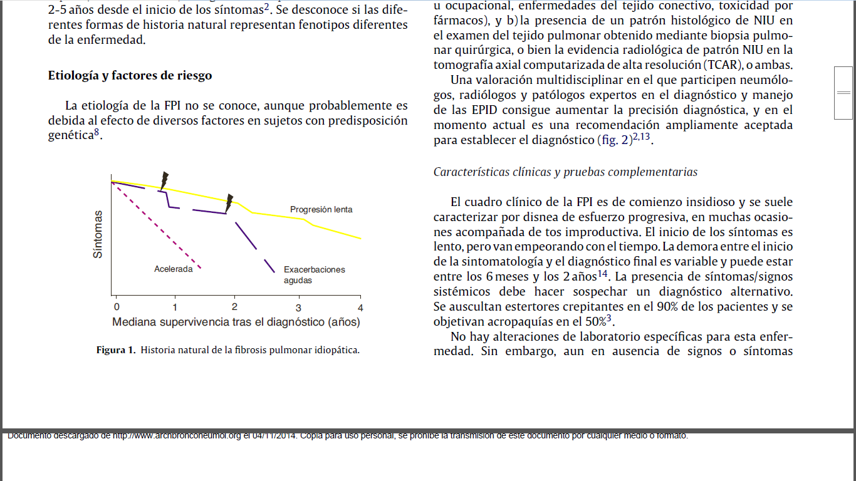  Figura 1. Historia natural de la fibrosis pulmonar idiopática.
Grados de gravedad / EstadiajeError: Reference source not found | Intensidad leve-moderada: FVC≥50% y DLco≥ 35%.  Intensidad grave: FVC < 50% y/oDLco< 35%.
Carga de la enfermedad* | La mayoría de pacientes desarrollarán incapacidad para realizar esfuerzos y necesitarán oxígeno suplementario.
* Datos de ingresos hospitalarios, visitas a urgencias, discapacidad, necesidad de cuidador.

3.2.b Tratamiento actual de la enfermedad: evidencias

Antes de iniciar el tratamiento, se deben valorar el estadio de la enfermedad, losfactores pronósticos y las comorbilidades.
Las posibilidades terapéuticas sonError: Reference source not found:
a) tratamientos antifibróticos;
b) evitar los factores agravantes de la enfermedad (reflujo gastroesofágico, infecciones respiratorias, hipertensión pulmonar, tabaquismo);
c) tratar los síntomas, principalmente tos y disnea;
d) tener siemprepresente el trasplante pulmonar en casos que cumplan criterios;
e) ofrecer terapia paliativa en la fase final de la enfermedad.

En el pasado, el tratamiento iba dirigido a minimizar la inflamación y disminuir su progresión hacia fibrosis. Sin embargo, parece ser que la fibrosis no es consecuencia de una inflamación sino de una alteración en la reparación a nivel de los tejidos epitelio-mesenquimales, lo que explicaría que pocos pacientes responden a terapias antiinflamatorias e inmunomoduladoras, manteniéndose un pronóstico pobre.

Tratamiento farmacológico:En el presente informe hemos incluído N-acetilcisteína en monoterapia y la triple terapia con N-acetilcisteína, azatioprina y prednisona como alternativas terapéuticas, según han sido empleadas en la práctica clínica; aunque la eficacia de estos tratamientos es actualmente controvertida en base a los últimos ensayos clínicos publicados.
La evolución de las distintas opciones terapéuticas empleadas en FPI, así como la evidencia que la sustenta, se encuentra detallada en el apartado 5.3.a Revisiones sistemáticas publicadas.

Tratamiento no farmacológicoError: Reference source not found:

- Oxigenoterapia domiciliaria: Se recomiendaadministrar oxigenoterapia crónica domiciliaria ante laconstatación de hipoxemia significativa en reposo o en la PM6M(SaO2 ≤ 88%) (recomendación consistente, calidad de evidenciamuy baja).

- Rehabilitación respiratoria: Produce mejora en la distancia recorrida en la PM6M y enla calidad de vidarelacionada con la salud. Sin embargo, no están documentadoslos efectos beneficiosos sobre la supervivenciaa largo plazo. Estudios recientes con seguimiento a 6 meses muestranque se consiguen más beneficios duraderos cuando la enfermedad es leve. Sería recomendableincluir a pacientes con FPI en un programa de rehabilitación respiratoriaantes de que la enfermedad alcance estadios evolucionados(recomendación débil, calidad de evidencia baja).

- Terapia celular y génica: Actualmente se encuentran en fase de estudio experimental.

- Cuidados paliativos: Deben ir encaminados a mejorar la calidadde vida de los pacientes y sus familias frente a los problemasinherentes a esta enfermedad progresiva y, hasta ahora, incurable. Es importante la identificación, valoración y tratamientoprecoces de síntomas como el dolor, la disnea y la tosincoercible, así como cualquier otro síntoma relacionado con laprogresión de la enfermedad. De este modo, se recomienda que los cuidados paliativossean considerados parte integrante del tratamiento global de la FPI(recomendación consistente, calidad de evidencia muy baja).

- Trasplante pulmonar: Es el único tratamiento para la FPI enestadios evolucionados que ocasiona una importante mejoría funcionale incremento de la supervivencia a 1, 5 y 10 años del 74, el 45y el 22%, respectivamente. Estas tasas son significativamente inferiores a las observadas en los pacientes trasplantados por otrasenfermedades respiratorias pero, aunque los resultados sean peores, por el momento es laúnica alternativa terapéutica eficaz, superando todavía los resultadosdel mejor tratamiento farmacológico disponible. Por ello, los pacientes que presentan FPI con enfermedad progresiva deben evaluarse enuna unidad de trasplante pulmonar, independientemente del tipode tratamiento médico que reciban, siempre que no existan contraindicacionespara tal procedimiento quirúrgico; siendo la recomendación tanto en el consenso internacional como en la normativa nacional para la selección de candidatos a trasplante pulmonar, que la remisión al centro se lleve a cabo lo más precozmente posible.

Características comparadas con otras alternativas similares

Alternativas disponibles en el Hospital para la misma indicación:

Tabla Nº3 Características diferenciales comparadas con otras alternativas similares
Nombre | Pirfenidona | Monoterapia: N-acetilcisteína | Triple terapia: N-acetilcisteína + azatioprina + prednisona
Presentación | 267mg, cápsulas duras | 600 mg, comprimidos efervescentes
Posología | 801mg/8 horas | 600mg/8 horas | 600mg/8 horas + 150mg/24 horas + 10-20mg/ 24 horas
Indicación aprobada en FT | Tratamiento de FPI leve a moderada en adultos. | Reducción de la viscosidad de las secreciones mucosas, facilitando su expulsión, en procesoscatarrales y gripales para adultos. | Azatioprina: se utiliza como antimetabolito inmunosupresor sólo o, generalmente en combinación con otros agentes normalmente corticosteroides), en procesos en los que sea preciso modificar la respuesta inmunitaria.  Prednisona: Enfermedades bronquiales y pulmonares:  - Asma bronquial. Se recomienda la administración concomitante de broncodilatadores.  - Enfermedades intersticiales pulmonares como la fibrosis pulmonar.
Efectos adversos | A nivel gastrointestinal (náusea, anorexia, malestar abdominal, diarrea), rash, fotosensibilidad y mareo. | Somnolencia, trastornos gastrointestinales. | Infecciones, trastornos gastrointestinales, cardíacos, respiratorios, metabólicos y alteraciones nerviosas, musculoesqueléticas y del sistema reproductor.
Conveniencia | Único fármaco con indicación expresa en el tratamiento de FPI. | Eficacia controvertida en base a los últimos ensayos publicados. | Eficacia controvertida en base a los últimos ensayos publicados.

ÁREA DE ACCIÓN FARMACOLÓGICA.

Mecanismo de acción.
Aunque no se conoce bien todavía, los datos disponibles indican que tiene propiedades antifibróticas y antiinflamatorias tanto in vitro como en modelos animales de fibrosis pulmonar.Pirfenidona atenúa la proliferación de fibroblastos, la producción de citocinas y proteínasrelacionadas con la fibrosis y el aumento de la biosíntesis y la acumulación de matriz extracelular enrespuesta a citocinas que son factores de crecimiento, como el factor de crecimiento transformantebeta (TGF-β) y el factor de crecimiento derivado de las plaquetas (PDGF).

Indicaciones clínicas formalmente aprobadas y fecha de aprobación.

AEMPS: Tratamiento de FPI leve a moderada en adultos. [28/02/2011]
EMA: Tratamiento de FPI leve a moderada en adultos. [28/02/2011]
FDA: Tratamiento de FPI. [15/10/2014]

Posología, forma de preparación y administraciónError: Reference source not found.

La dosis diaria recomendada es de tres cápsulas de 267 mg tresveces al día con alimentos, o un total de 2.403 mg/día. Se debe aumentar gradualmente la dosis hasta alcanzar la dosis diariarecomendada durante un período de 14 días de la forma siguiente:
• Días 1 a 7: una cápsula, tres veces al día (801 mg/día)
• Días 8 a 14: dos cápsulas, tres veces al día (1.602 mg/día)
• A partir del día 15: tres cápsulas, tres veces al día (2.403 mg/día)
En ningún caso se recomiendan dosis superiores a 2.403 mg/día.
Dosis omitidas:
Los pacientes que dejen de tomar el tratamiento durante 14 días consecutivos o más,deben reiniciar el tratamiento con un aumento gradual de la dosis durante las 2 primerassemanas hasta alcanzar la dosis diaria recomendada.
Si el tratamiento se interrumpe durante menos de 14 días consecutivos, podrá reanudarse con la dosisdiaria recomendada previa sin necesidad de un aumento gradual.
Las cápsulas deben tragarse enteras, con agua y alimentos, para reducir la posibilidad de aparición de náuseas y mareos.

Utilización en poblaciones especialesError: Reference source not found.

- Pediatría: No debe utilizarse en población pediátrica.
- Pacientes de edad avanzada: No es necesario ajuste de dosis en pacientes de 65 años de edad o mayores.
- Insuficiencia renal:
  - Leve o moderada: No es necesario ajustar la dosis.
  - Grave: No se recomienda su uso en caso de ClCr<30ml/min o enfermedad renal terminal que precise diálisis.
- Insuficiencia hepática: Vigilar la función hepática durante el tratamiento y realizar los ajustes necesarios de la dosis en caso de elevación de las enzimas hepáticas.
  - Leve o moderada (clases A y B de Child-Pugh): No es necesario ajustar dosis, pero ante la posibilidad de elevación de la concentración plasmática, se recomienda precaución en esta población. Vigilancia estrecha para detectar signos de toxicidad, especialmente si el paciente toma un inhibidor de CYP1A2.
  - Grave o enfermedad hepática terminal: No estudiado, por lo que no debe utilizarse.

FarmacocinéticaError: Reference source not found.

-Absorción:La administración con alimentos reduce la Cmax en un 50% y tiene un efecto menor en el AUC que cuando de administra en ayunas. La incidencia de acontecimientos adversos (náuseas y mareos) fue menor en condiciones posprandiales, por lo que se recomienda administrar con alimentos.
- Distribución: Se une entre un 50% y un 58% a proteínas plasmáticas, sobre todo a albúmina sérica, siendo la distribución a los tejidos modesta (70L).
- Biotransformación: Entre un 70 y un 80% se metaboliza mediante CYP1A2, y en menor proporción por otras isoenzimas CYP, como CYP2C9, 2C19, 2D6 y 2E1. No se ha detectado actividad farmacológica en el metabolito principal (5-carboxi-pirfenidona).
- Eliminación:El aclaramiento por vía oral parece ser modestamente saturable. Aproximadamente el 80% de la dosis se elimina en orina en las 24 horas siguientes a su administración, excretándose en forma de metabolito (5-carboxi-pirfenidona), mientras que sólo un 1% se excreta intacta en orina.

EVALUACIÓN DE LA EFICACIA.

5.1.a Ensayos clínicos disponibles para la indicación clínica evaluada

A continuación se describe la búsqueda bibliográfica:

- ClinicalTrials.gov:Resultados obtenidos a partir de búsqueda avanzada, utilizando los términos “PIRFENIDONE” , “AND”, “IDIOPATHIC PULMONARY FIBROSIS”, y acotando por ensayos con status “COMPLETED”. Obtuvimos un total de cinco ensayos:

  - Three-Arm study of the safety and efficacy of pirfenidone in patients with idiopathic pulmonary fibrosis: Noble PW et al. Pirfenidone in patients with idiopathic pulmonary fibrosis (CAPACITY): two randomised trials. Lancet. 2011 May 21;377(9779):1760-9. (PIPF-004, Capacity 2).

  - Safety and efficacy of pirfenidone in patients with idiopathic pulmonary fibrosis: Noble PW et al. Pirfenidone in patients with idiopathic pulmonary fibrosis (CAPACITY): two randomised trials. Lancet. 2011 May 21;377(9779):1760-9. (PIPF-006, Capacity 1).

  - Efficacy and safety of pirfenidone in patients with idiopathic pulmonary fibrosis (IPF): King TE Jr,et al. ASCEND Study Group. A phase 3 trial of pirfenidone in patients with idiopathic pulmonary fibrosis. N Engl J Med. 2014 May 29;370(22):2083-92.

  - Clinicalefficacy and safety of pirfenidone in patientswithidiopathicpulmonary fibrosis (se descarta por tratarse de un ensayo fase 2).

  - Safety and PK study of BIBF 1120 in Japanesepatientswith IPF (se descarta por ser un ensayo centrado en la seguridad de BIBF 1120 (nintedanib)).

- PubMed: Llevamos a cabo una búsqueda con los siguientes términos: (randomizedcontrolledtrial[PublicationType] AND (pirfenidone) AND (idiopathicpulmonary fibrosis).Obtuvimos un total de 11 artículos, de los que seleccionamos tres, en los que se publicaban los resultados de un total de cuatro ensayos clínicos fase III:

  - Pirfenidone in idiopathic pulmonary fibrosis.Taniguchi H, et al. EurRespir J. 2010 Apr;35(4):821-9.

  - Pirfenidone in patients with idiopathic pulmonary fibrosis (CAPACITY): two randomised trials.Lancet. 2011May 21;377(9779):1760-9. (PIPF-006, Capacity 1 y PIPF-004, Capacity 2) (Ensayos pivotales).

  - A phase 3 trial of pirfenidone in patients with idiopathic pulmonary fibrosis.N Engl J Med. 2014 May 29;370(22):2083-92. (ASCEND).

5.1.b Variables utilizadas en los ensayos

Tabla nº 4.
Variables empleadas en el ensayo clínico de Taniguchi et alError: Reference source not found.
EFICACIA | Enunciado | Descripción | Variable intermedia o final
Variable principal | Cambio en la CV | Cambio en los valores de CV desde el inicio hasta la semana 52. | Variable intermedia
Variable secundaria | SLP | Definida como muerte y/o disminución de ≥10% en los valores de CV desde el inicio hasta la semana 52. | Variable compuesta (Intermedia + final). El mayor peso, por su incidencia, lo tiene la variable intermedia.
Variable secundaria | Cambio en el menor valor de SpO₂ durante la prueba 6MET | Modificación sufrida en el valor mínimo de SpO₂medido en la prueba de 6MET desde el inicio hasta la semana 52. | Variable intermedia
Variable terciaria | DLco | Cambios en los niveles de DLco desde el inicio hasta la semana 52. | Variable intermedia
SEGURIDAD | Enunciado | Descripción | Variable intermedia o final
Variable secundaria | Frecuencia y severidad reacciones adversas |  | Variable final

Tabla nº 5.
Variables empleadas en el ensayo clínico de Noble et al (CAPACITY)Error: Reference source not found.
EFICACIA | Enunciado (1) | Descripción (2) | Variable intermedia o final (3)
Variable principal | Cambio absoluto en el porcentaje de CVF predicho. | Mediana de cambio absoluto en el valor de CVF predicho desde el inicio hasta la semana 72. | Variable intermedia
Variable secundaria | CVF categórica | Modificación en los valores de CVF≥10% según una escala de 5 categorías: disminución severa≥20%; disminución moderada<20% pero ≥10%; disminución leve<10% pero ≥0%; leve mejoría>0% pero<10%; y mejoría moderada≥10%. | Variable intermedia
Variable secundaria | SLP | Tiempo hasta que ocurra uno de los siguientes eventos: disminución de ≥10% en el porcentaje de CVF predicho, ≥15% de disminución en el porcentaje de DL_{CO} previsto o muerte. | Variable compuesta (Intermedia + final). El mayor peso, por su incidencia, lo tiene la variable intermedia.
Variable secundaria | Tiempo hasta el empeoramiento FPI | Tiempo hasta que ocurra alguno de los siguientes eventos: exacerbación aguda, muerte, trasplante pulmonar o ingreso en hospital por problemas respiratorios. | Variable combinada de variables finales.
Variable secundaria | Disnea | Mediana del cambio en el grado de disnea según el cuestionario de la falta de aliento de la Universidad de California en San Diego (UCSD SOBQ). Toma valores que van de 0 a 120 (puntuaciones mayores indican mayor falta de aliento). | Variable final
Variable secundaria | Distancia recorrida en PM6M | Mediana del cambio en la distancia recorrida en PM6M | Variable final
Variable secundaria | Menor SpO₂ durante PM6M | Mediana del cambio en el peor valor del porcentaje de SpO₂durante PM6M. | Variable intermedia
Variable secundaria | Cambio absoluto en el porcentaje de DLco predicho | Mediana del cambio absoluto en el valor del porcentaje de DLco predicho. | Variable intermedia
Variable secundaria | Fibrosis según HRCT | Cambio categórico en el grado de fibrosis, diagnosticada por HRCT; clasificado en 5 categorías: Mucho mejor, mejor, igual, peor o mucho peor. | Variable intermedia
Variable exploratoria | Mortalidad | Medida como mortalidad global (por cualquier causa o debida a la FPI) y mortalidad durante el tratamiento, definida como ocurrida en el tiempo transcurrido desde la aleatorización hasta 28 días después de tomar la última dosis (por cualquier causa o debida a la FPI). | Variable final
SEGURIDAD | Enunciado | Descripción | Variable intermedia o final
Variable secundaria | Frecuencia y severidad reacciones adversas |  | Variable final

Tabla nº 6.
Variables empleadas en el ensayo clínico de King et al (ASCENDError: Reference source not found).
EFICACIA | Enunciado | Descripción | Variable intermedia o final
Variable principal | Pacientes que presentan un cambio en el porcentaje de CVF predicho≥10% o fallecen. | Medido como disminución absoluta de 10 puntos porcentuales en el porcentaje predicho de CVF o muerte; o no disminución en el porcentaje de CVF predicha. | Variable compuesta (Intermedia + final). El mayor peso, por su incidencia, lo tiene la variable intermedia.
Variable secundaria | Cambio en la distancia recorrida en PM6M | Pacientes con una disminución≥50 metros en la distancia recorrida en PM6Mo fallecimiento, desde el inicio hasta la semana 52. | Variable combinada, final
Variable secundaria | SLP | Tiempo hasta la aparición de cualquiera de los siguientes eventos: Disminución confirmada de ≥10 puntos porcentuales en el porcentaje de CVF predicho; disminución confirmada de ≥50 metros en la distancia recorrida en PM6M; o muerte. | Variable combinada (finales + intermedia)
Variable secundaria | Disnea | Grado de disnea según el  UCSD SOBQ. Toma valores que van de 0 a 120 (puntuaciones mayores indican mayor falta de aliento). Se registraron los pacientes que presentaron un incremento de≥20 puntos en el cuestionario o fallecieron. | Variable final
Variable secundaria | Tasa de mortalidad por cualquier causa |  | Variable final
Variable secundaria | Tasa de mortalidad por FPI | Tasa de mortalidad provocada por FPI durante el periodo comprendido desde el inicio hasta 28 días después de la última dosis del fármaco. | Variable final
SEGURIDAD | Enunciado | Descripción | Variable intermedia o final
Variable secundaria | Frecuencia y severidad reacciones adversas | Según el Medical DictionaryforRegulatoryActivities, versión 11.0. | Variable final

5.2.a Resultados de los ensayos clínicos

Tabla 7.
Referencia:Taniguchi H, Ebina M, Kondoh Y, Ogura T, Azuma A, Suga M, et al. Pirfenidone in idiopathicpulmonary fibrosis.EurRespir J. 2010 Apr;35(4):821-9Error: Reference source not found.
Breve descripción:
-Nº de pacientes: 275, de los cuales 8 fueron excluidos. Los 267 restantes fueron aleatorizados a uno de los siguientes grupos: Pirfenidona HD, pirfenidona LD y placebo (108, 55 y 104 pacientes respectivamente).
-Diseño: Fase III, multicéntrico, doble ciego, aleatorizado, controlado con placebo.
-Tratamiento grupo activo y tratamiento grupo control: Pirfenidona altas dosis (HD)/ pirfenidona bajas dosis (LD)/placebo.
-Criterios de inclusión: Adulto de edad comprendida entre 20 y 75 años con diagnóstico de FPI basado en criterios establecidos, y que cumplan los siguientes criterios con respecto a SpO₂.
1) Diferencia ≥5% en el nivel de desaturación de oxígeno (SpO₂) en reposo y el mínimo valor obtenido en la prueba 6MET.
2) Valor mínimo de SpO₂ obtenido durante la prueba 6MET ≥85%.
-Criterios de exclusión:
1) Disminución de los síntomas en los seis meses previos;
2) Uso de inmunosupresores y/o corticoides orales a dosis mayores de 10mg diarios durante los tres meses previos;
3) Características clínicas de neumonía intersticial idiopática distintas a FPI;
4) Evidencia conocida de hipertensión pulmonar, asma, tuberculosis, bronquiectasias, aspergilosis o infección respiratoria severa coexistente.
-Pérdidas:Pirfenidona HD: 40; pirfenidona LD: 15 y placebo: 31 (hemos considerado sólo a los pacientes que completaron el tratamiento).
-Tipo de análisis: ITT.
- Cálculo de tamaño muestral: Se determinó sobre la base de simulaciones que proporcionarían un poder estadístico de 0,8 para detectar diferencias asumidas en los cambios medios en el valor más bajo de SpO₂, desde el inicio a la semana 52 entre los dos grupos, con un nivel de significación de 0,1.
Resultados
Variable evaluada en el estudio | Pirfenidona HD  N= 104 | Pirfenidona LD  N= 54 | Placebo  N= 103 | Diferencia de medias (IC 95%)¹ | p
Resultado principal  -Cambio en la CV desde el inicio hasta la semana 52 (Litros). | -0,09 ± 0,02 | -0,08 ± 0,03 | -0,16 ± 0,02 | 0,07 (0,065-0,075)  0,08 (0,072-0,088) | 0,0416  0,0394
Variable evaluada en el estudio | Pirfenidona HD  N= 99 | Pirfenidona LD  N= 53 | Placebo  N= 100 | Diferencia de medias (IC 95%)¹ | p
Resultados secundarios de interés  - Cambio en el valor más bajo de SpO₂ obtenido durante 6MET. | 1,7± 0,35 | -0,84 ± 0,48 | -1,53 ± 0,35 | -0,17 (-0,268-(-0,072))  0,69 (0,556-0,824) | 0,7393  0,2485
Variable evaluada en el estudio | Pirfenidona HD  N= 96 | Pirfenidona LD  N= 51 | Placebo  N= 98 | Diferencia de medias (IC 95%)¹ | p
Resultados terciarios de interés  -Cambios en el DLco³ | -0,88 | -0,51 | -1,36 | ---  --- | 0,2317  0,0768  0,4379 (HD/LD)
Variable evaluada en el estudio | Pirfenidona HD  N= 106 | Pirfenidona LD  N= 55 | Placebo  N= 104 | HR (IC95%) | p
Resultados secundarios de interés  - SLP² | 61 | 29 | 64 | --- | 0,0280  0,0655
¹Hemos utilizado la calculadora de R.Saracho para variables contínuas.
²Valores de HR no indicados en el estudio.
³Valores de desviación estándar no incluidos en el estudio, por lo que no se puede calcular la diferencia de medias.

Tabla 8.
ReferenciaError: Reference source not found: Noble P, Albera C, Bradford WZ, Costabel U, Glassberg MK, Kardatzke D, et al. Pirfenidone in patients with idiopathic pulmonary fibrosis (CAPACITY): two randomised trials.Lancet. 2011;377:1760-9.
Breve descripción:
-Nº de pacientes:
- PIPF-004: 435 pacientes fueros aleatorizados a tres grupos: Pirfenidona HD, pirfenidona LD y placebo (174, 87 y 174 pacientes respectivamente).
- PIPF-006: 344 fueron aleatoriamente asignados a dos grupos: Pirfenidona (171) y placebo (173).
-Diseño: Fase III, aleatorizado, doble ciego, controlado con placebo.
-Tratamiento grupo activo y tratamiento grupo control: Pirfenidona/placebo.
-Criterios de inclusión:
- Edad comprendida entre 40 y 80 años, con diagnóstico de FPI en los 48 meses previos y sin evidencias de mejora en los indicadores de gravedad de enfermedad en el año anterior.
- CVF predicha de, al menos, 50%,
- DL_{CO}predicho de, al menos, 35%,
- Valores predichos para CVF y DL_{CO}, de 90% o menos;
- Distancia recorrida en PM6M de, al menos, 150 metros.
-Criterios de exclusión:
- Enfermedad obstructiva de las vías aéreas,
- Enfermedad del tejido conectivo,
- Explicación alternativa para la enfermedad del tejido intersticial,
- Inclusión en lista de espera de transplante de pulmón.
-Pérdidas: Hemos considerado sólo a los pacientes que completaron el tratamiento.
- PIPF-004: Pirfenidona HD: 13; pirfenidona LD: 5; placebo: 8.
- PIPF-006: Pirfenidona: 13; placebo: 9.
-Tipo de análisis: ITT.
- Cálculo de tamaño muestral: No especificado.
Resultados
Variable evaluada en el estudio | Pirfenidona HD  PIPF-004  N= 174  PIPF-006  N= 171 | Placebo  PIPF-004  N= 174  PIPF-006  N= 173 | Diferencia | p | NNT (IC 95%)
Resultado principal  -Cambio absoluto en el porcentaje de CVF predicha desde el inicio a la semana 72.  - PIPF-004  - PIPF-006 | -8% ± 16,5  -9% ±19,6 | -12.4% ± 18,5  -9,6% ± 19,1 | 4,4% (0,7-9,1)  0,6% (-3,5-4,7) | 0,001  0,501
Resultados secundarios de interés  -CVF categórica (Escala con 5 niveles)¹.  - PIPF-004  - PIPF-006  -Mediana de cambio en el grado de disnea².  - PIPF-004  - PIPF-006  -Mediana de cambio en la distancia PM6M (m).  - PIPF-004  - PIPF-006  -Mediana de cambio en el valor mínimo de SpO₂ medido el PM6M.  - PIPF-004  - PIPF-006  -Mediana de cambio en el porcentaje predicho de DLco.  - PIPF-004  - PIPF-006  -Cambio en el grado de fibrosis según HRCT³.  - PIPF-006 | 35 (20%)  39 (23%)  12,1  11,9  -60,4  -45,1  -1,5  -1,9  -7,9  -9,8  NA | 60 (35%)  46 (27%)  15,2  13,9  -76,8  -76,9  -2,3  -1,3  -9,9  -9,2  NA | -14,4% (-23,6%-(-5,1%))  -3,8% (-12,9%-5,3%)  -3,1 (-8,5-2,3))  -2 (-7,6-3,6))  16,4 (-10,9-43,7)  31,8 (3,2-60,4))  0,8 (-0,2-1,8))  -0,5 (-1,7-0,7)  2 (-0,4-4,4)  -0,5 (-3,2-2,2)  NA | 0,001  0,440  0,509  0,604  0,171  0,0009  0,087  0,893  0,145  0,996  0,894 | 7 (5-20)
Variable evaluada en el estudio | Pirfenidona HD  PIPF-004  N= 174  PIPF-006  N= 171 | Placebo  PIPF-004 N= 174  PIPF-006 N= 173 | HR (IC 95%) | p
Resultados secundarios de interés  -SLP  - PIPF-004  - PIPF-006  -Tiempo hasta empeoramiento de FPI  - PIPF-004  - PIPF-006 | ---  ---  ---  --- | ---  ---  ---  --- | 0,64 (0,44-0,95)  0,84 (0,58-1,22)  0,84 (-0,5-1,42)  0,73 (0,43-1,24) | 0,023  0,355  0,515  0,248
¹ Escala de 5 categorías: disminución severa≥20%; disminución moderada<20% pero ≥10%; disminución leve<10% pero ≥0%; leve mejoría>0% pero<10%; y mejoría moderada≥10%.
²Grado de disnea según el cuestionario de la falta de aliento de la Universidad de California en San Diego. Toma valores que van de 0 a 120 (puntuaciones mayores indican mayor falta de aliento).
³Grado de fibrosis clasificado en 5 categorías: Mucho mejor, mejor, igual, igual, peor o mucho peor.

Tabla 8.1
Resultados del análisis combinado de los ensayos PIPF-004 y PIPF-006 (CAPACITY).
Variable evaluada en el estudio y unidad de medida | Pirfenidona HD  N= 345 | Placebo  N= 347 | Diferencia | p | NNT (IC 95%)
Resultado principal  -Cambio absoluto en el porcentaje de CVF predicha desde el inicio a la semana 72¹. | -8,5% | -11% | 2,5% | 0,005
Resultados secundarios de interés  -CVF categórica (Escala con 5 niveles) ².  -Mediana de cambio en el grado de disnea³.  -Mediana de cambio en la distancia PM6M.  -Mediana de cambio en el valor mínimo de SpO₂ medido el PM6M.  -Mediana de cambio absoluto en el porcentaje predicho de Dlco. | 74 (21%)  12  -52,8  -1,7  -8,8 | 106 (31%)  14,5  -76,8  -1,8  -9,6 | -9,1% (-15,6% - (-2,6%))  -2,5 (-6,4-1,4)  24 (4,3-43,7)  0,1 (-0,7-0,9))  0,7 (-1,1-2,5) | 0,003  0,405  0,0009  0,261  0,301 | 11 (7-39)
Variable evaluada en el estudio | Pirfenidona HD  N= 345 | Placebo  N= 347 | HR (IC 95%) | p
Resultados secundarios de interés  -SLP.  -Empeoramiento de FPI. | ---  --- | ---  --- | 0,74 (0,57-0,96)  0,78 (0,54-1,14) | 0,025  0,201
Variable evaluada en el estudio | Pirfenidona HD  N= 345 | Placebo  N= 347 | HR (IC 95%) | p
Resultados de variable exploratoria  -Mortalidad global  -Por cualquier causa  -Relacionada con FPI  -Mortalidad durante el tratamiento⁴  -Por cualquier causa  -Relacionada con FPI | 27 (8%)  18 (5%)  19 (6%)  12 (3%) | 34 (10%)  28 (8%)  29 (8%)  25 (7%) | 0,77 (0,47-1,28)  0,62 (0,35-1,13)  0,65 (0,36-1,16)  0,48 (0,24-0,95) | 0,315  0,117  0,141  0,030
Ds: desviación estándar
¹ No se pudo llevar a cabo el cálculo de la diferencia de medias debido a que en el estudio no se indica la desviación estándar.
² Escala de 5 categorías: disminución severa≥20%; disminución moderada<20% pero ≥10%; disminución leve<10% pero ≥0%; leve mejoría>0% pero<10%; y mejoría moderada≥10%.
³ Grado de disnea según el cuestionario de la falta de aliento de la Universidad de California en San Diego. Toma valores que van de 0 a 120 (puntuaciones mayores indican mayor falta de aliento).
⁴Definida como ocurrida en el tiempo transcurrido desde la aleatorización hasta 28 días después de tomar la última dosis.

Resultados combinados de los estudios CAPACITY, análisis ITT (informe del laboratorio InterMune) (ver figura 2):
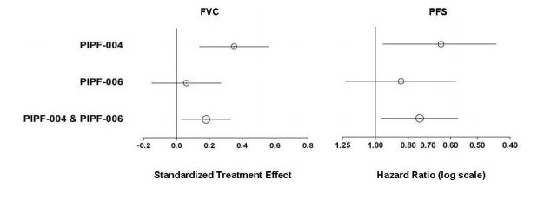
Figura 2.

Tabla 9.
ReferenciaError: Reference source not found: King Jr TE, Bradford WZ, Castro-Bernardini S, Fagan EA, Glaspole I, Glassberg MK, et al. A phase 3 Trial of Pirfenidone in Patients with Idiopathic Pulmonary Fibrosis. N Engl J Med. 2014;370(22):2083-92.

Breve descripción:
-Nº de pacientes: 555 fueron aleatorizados a dos grupos: Pirfenidona y placebo (278 y 277 pacientes respectivamente).
-Diseño: Fase III, aleatorizado, doble ciego, controlado con placebo.
-Tratamiento grupo activo y tratamiento grupo control: Pirfenidona/placebo.
-Criterios de inclusión:
- Edad comprendida entre 40 y 80 años, que han recibido confirmación de diagnóstico de FPI.
- Valores de CVF predichos comprendidos entre 50% y 90%.
- Valores de DL_{CO} predichos comprendidos entre 30% y 90%.
- Ratio entre FEV₁ y CVF ≥0,8.
- Distancia recorrida en PM6M≥150 metros.
-Criterios de exclusión:
- Historia de asma o enfermedad pulmonar obstructiva crónica.
- Evidencia clínica de infección activa, incluida pero no limitada a bronquitis, neumonía, sinusitis, infección del tracto urinario o celulitis.
- Tener previsto recibir un trasplante pulmonar durante el año posterior a la aleatorización, o en pacientes residentes en EEUU, estar incluidos en lista de espera para recibir un trasplante pulmonar en el momento de la aleatorización.
-Pérdidas:Pirfenidona 17, placebo 16 (hemos considerado sólo a los pacientes que completaron el tratamiento).
-Tipo de análisis: ITT.
- Cálculo de tamaño muestral: No especificado.
Resultados
Variable evaluada en el estudio | Pirfenidona N= 278 | Placebo  N= 277 | Diferencia | p | NNT (IC 95%)
Resultado principal  -Pacientes con una modificación en el porcentaje de CVF predicho ≥10% o que fallecieron. | 46 (16,5%) | 88 (31,8%) | -15,2% (-22,2%-(-8,2%)) | <0,001 | 7 (5-13)
Resultados secundarios de interés  -Pacientes con una disminución en la distancia recorrida en PM6M>50m o fallecimiento.  -Grado de disnea¹ | 72 (25,9%)  81 (29,1%) | 99 (35,7%)  100 (36,1%) | -9,8% (-17,5%-(-2,2%))  -7%(-14,7%-0,8%) | 0,036  0,16 | 11 (6-46)
Variable evaluada en el estudio | Pirfenidona N= 278 | Placebo  N= 277 | HR (IC 95%) | p
Resultados secundarios de interés  -SLP.  -Tasa de mortalidad por cualquier causa.  -Tasa de muerte por FPI². | 134  11 (4%)  3 (1,1%) | 164  20 (7,2%)  7 (2,5%) | 0,57 (0,43-0,77)  0,55 (0,26-1,15)  0,44 (0,11-1,72) | <0,001  0,1  0,23
¹Grado de disnea según el cuestionario de la falta de aliento de la Universidad de California en San Diego. Toma valores que van de 0 a 120 (puntuaciones mayores indican mayor falta de aliento).
²Definida como ocurrida en el tiempo transcurrido desde la aleatorización hasta 28 días después de tomar la última dosis.

Tabla 9.1
Resultados del análisis combinado de los ensayos PIPF-004 y PIPF-006 (CAPACITY) y ASCEND¹.
Variable evaluada en el estudio | Pirfenidona HD  N= 623 | Placebo  N= 624 | HR (IC 95%) | p
Resultados secundarios de interés  -Tasa de mortalidad por cualquier causa.  -Tasa de muerte por FPI². | 22 (3,5%)  7 (1,1%) | 42 (6,7%)  22 (3,5%) | 0,52 (0,31-0,87)  0,32 (0,14-0,76) | 0,01  0,006
¹Datos del ensayo ASCEND censurados a 52 semanas.
²Definida como ocurrida en el tiempo transcurrido desde la aleatorización hasta 28 días después de tomar la última dosis.

Tabla 9.2.: Para resultados de análisis de supervivencia:
RAR y NNT a 52 semanas (probabilidades simples).
Resultados del análisis combinado de estudios CAPACITY¹ y ASCEND.
Variable evaluada en el estudio y tiempo | Pirfenidona  N= 623 | Placebo  N = 624 | RAR (IC 95%) * Diferencia Riesgo Absoluto * | p | NNT (IC 95%)*
Resultado principal  -Mortalidad global por cualquier causa | 22 (3,5%) | 42 (6,7%) | -3,2% (IC95: -5,6% a-0,8%) | 0,01 | 32 ( 18 a 125)
Ref: Altman DG, Andersen PK. Calculating the number needed to treat for trials whose the outcome is time to an event. BMJ 1999; 319: 1492-5
¹Datos de los ensayos CAPACITY censurados a 52 semanas.

No se dispone de análisis por subgrupos publicado, ni en los artículos originales, ni en los informes de la EMA y FDA. Sí existe un análisis limitado por subgrupos en el informe NICE, que resumimos a continuación:

Análisis de los subgrupos con CVF≤80% y >80% en los ensayos CAPACITY (PIPF-004 y 006).Resultados vs. placebo.
Tabla 10.
Variable | Subgrupo CVF≤80% | Subgrupo CVF>80%
Diferencia en la CVF a las 72 semanas | 4,33 p=0,0052 | 1,1 p=0,29
Supervivencia libre de progresión | HR 0,68 p=0,0196 | p>0,05 (datos no mostrados)
Mortalidad global | HR 0,56 p=0,0424 | Análisis no realizado por baja mortalidad
Mortalidad asociada con la FPI | HR 0,49 p=0,0196 | Análisis no realizado por baja mortalidad
Cambio en la distancia caminada en 6 minutos | 31,8m* p=0,0017 | 10,7m p=0,1545
* El menor cambio clínicamente relevante se estima en 30m.

5.2.b Evaluación de la validez y de la utilidad práctica de los resultados

A. Validez interna. Limitaciones de diseño y/o comentarios:

- Taniguchi et al. Pirfenidone in idiopathicpulmonary fibrosis.EurRespir J. 2010Error: Reference source not found.

- Una de las limitaciones del estudio es la modificación del objetivo primario una vez comenzado el ensayo. Inicialmente, los autores habían seleccionado como objetivo primario el nivel mínimo de SpO₂ obtenido en 6MET, alentados por los resultados obtenidos en un estudio anterior fase II, publicado porAzuma y colaboradores.Este cambio fue recomendado por el DSMB independiente antes de romper el código. Justifican la modificación debido a que cada vez más estudios utilizaban como objetivo primario la CV, además de no estar validada la prueba 6MET y no ser reproducible la medida de SpO₂ durante dicha prueba.
- El tamaño muestral fue calculado en base a un poder estadístico de 0,8 para poder detectar diferencias en la media del cambio sufrido en los valores mínimos de SpO₂ desdeel inicio a la semana 52. Aunque modifican el objetivo principal, no cambian el tamaño muestral, argumentando que, manteniendo el poder estadístico, el tamaño de la muestra es el mismo para el nuevo objetivo.
- Durante el estudio se permitió el uso concomitante de corticoides orales a dosis≤10mg/día.
- Tanto el modo de aleatorización como su cegamiento no están claramente explicados en el estudio, por tanto, nos encontramos frente a un posible riesgo de sesgo.
- Hubo diferencias en las características basales de la población de estudio en la categoría de antecedentes de tabaquismo (4,6% de pacientes en el grupo que recibió pirfenidona HD frente a 12,5% en el grupo placebo), aunque un análisis posterior no reveló un efecto significativo del tabaquismo sobre el cambio en la capacidad vital.
- También existieron diferencias entre los grupos en cuanto a pacientes que, en el momento del diagnóstico, presentaban unos niveles de desaturación menores del 88% en la prueba PM6M (31,5% de pacientes en el grupo pirfenidona HD frente a 23,1% en el grupo placebo). Niveles inferiores a dicho valor se consideran factor predictor de mortalidad.
- Los pacientes fueron alertados de la potencial fotosensibilidad del fármaco, con aparición de rash cutáneo, por lo que se les aconsejó la utilización de protectores solares durante la exposición directa al sol. Por tanto, esta intervención pudo alterar los resultados en seguridad.
- Con respecto a la SLP, en los resultados publicados del estudio aparece la curva de Kaplan-Meier y el valor de p para los distintos grupos, pero no se muestra el HR.
- Con la excepción de CV y SLP, el resto de variables, tanto secundarias como terciarias, no presentan diferencias significativas entre los grupos de tratamiento.

- Noble et al. Pirfenidone in patients with idiopathic pulmonary fibrosis (CAPACITY): two randomised trials. Lancet. 2011Error: Reference source not found.

- La dosis de 2403 mg/día se obtuvo a partir de la normalización de la dosis de 1800mg/día administrada en los estudios japoneses al peso corporal previsto para la población que se iba a incluir en los ensayos PIPF-004 y 006.
- Una valoración de las características basales de ambos ensayos, mostró que el PIPF-006 tenía una mayor proporción de pacientes con diagnóstico de FPI reciente, y el grupo placebo de dicho estudio tenía una mayor proporción de pacientes con enfermedad obstructiva de las vías aéreas, características asociadas con una menor reducción de la CVF. Los autores expresan que estas diferencias pueden, en parte, explicar la menor disminución de CVF en el grupo placebo del ensayo PIPF-006.
- En el análisis combinado los autores no indican la desviación estándar de la variable principal del estudio.
- Con respecto a la SLP, el ensayo PIPF-004 mostró diferencia significativa, indicando los autores que es patente desde la semana 24 y persiste hasta la 72. Sin embargo, no se encontró diferencias para esta variable en el PIPF-006, siendo inconsistentes los resultados.
- En el análisis combinado de ambos ensayos, sí se encontraron diferencias estadísticamente significativas tanto en el cambio en el porcentaje de CVF, como en el cambio en la distancia recorrida en PM6M y SLP.
- Aunque como variable exploratoria, la mortalidad producida por cualquier causa o debida a la FPI fue evaluada. Para ello, los investigadores crearon arbitrariamente dos grandes grupos: mortalidad global y mortalidad durante el tratamiento (medida desde el inicio del tratamiento hasta 28 días después da la última dosis). Se estudiaron mediante un análisis combinado de los dos ensayos, que resultó con diferencia estadísticamente significativa exclusivamente en la mortalidad por FPI durante el tratamiento. En el artículo publicado aparecen los datos de HR y los valores p, aunque no se encuentran las curvas de Kaplan-Meier.

- King Jr TE, Bradford WZ, Castro-Bernardini S, Fagan EA, Glaspole I, Glassberg MK, et al. A phase 3 Trial of Pirfenidone in Patients with Idiopathic Pulmonary Fibrosis. N Engl J Med. 2014Error: Reference source not found.

- En general, los grupos estaban bien balanceados con respecto a las características basales, excepto en el sexo (hubo ligeramente un número mayor de hombres en el grupo que recibió pirfenidona), y en los antecedentes de tabaquismo (algo mayor en el grupo de pirfenidona).
- Los autores introdujeron ciertas diferencias con respecto a los ensayos CAPACITY, como son el aumento del tamaño muestral, confirmación central del diagnóstico y cambios en los criterios de selección para incluir pacientes con mayor riego de progresión.
- Aunque menos relevantes, sí resultaron estadísticamente significativos los resultados en cuanto a SLP, CVF y cambio en la distancia recorrida en PM6M.
- En el estudio publicado no aparecen las curvas de Kaplan-Meier para los datos de mortalidad, sólo los datos de HR.

Resulta extraña la carencia de resultados publicados por subgrupos en los ensayos clínicos. El análisis por subgrupos publicado en el informe del NICEError: Reference source not found indica que la eficacia parece restringirse al subgrupo de pacientes con CVF≤80%, y teniendo en cuenta que los que tenían CVF<50% no estaban incluidos, se refiere a aquellos con CVF 50-80%. Según el propio informe, habitualmente se considera FPI leve a la que presenta una CVF entre 70% y 80%, y moderada entre 50% y 70%. Por tanto, la restricción a este subgrupo de 50-80% es prácticamente la misma que supone la indicación de FPI leve-moderada.

La diferencia de resultados en pacientes con distinta CVF puede estar relacionada con la menor supervivencia de los pacientes con peor CVF.

El informeNICEError: Reference source not found rehace el mismo análisis por subgrupos excluyendo a los pacientes con patrón obstructivo o borderline, considerado por medio de una ratio FEV1/CVF<0,8. La mayor presencia de pacientes con este patrón en el estudio PIPF-006 podría determinar su peor resultado en la variable principal (descenso de CVF), inconsistente con el otro estudio (ver figura 3). Estos datos están censurados en el informe NICEError: Reference source not found. El reanálisis excluyendo los pacientes con patrón obstructivo o borderline, confirman la diferencia de subgrupos.

Figura 3.

B. Aplicabilidad del ensayo a la práctica del hospital

- Taniguchi et al. Pirfenidone in idiopathicpulmonary fibrosis.EurRespir J. 2010Error: Reference source not found.

- La dosis empleada en el estudio (1800mg/día) fue menor a la utilizada en los ensayos CAPACITY y ASCEND (2403 mg/día), que es la que ha sido recomendada en ficha técnica.
- Con respecto al comparador empleado, creemos que en el momento de la realización del estudio podría haberse utilizado cualquiera de las alternativas indicadas al inicio del presente informe, pues aunque sin indicación expresa en FPI, se han venido utilizando comúnmente en la práctica clínica. Por tanto, placebo no puede considerarse un comparador adecuado.
- Los pacientes incluidos en el estudio, en base a las pruebas pulmonares funcionales, presentaban un deterioro funcional relativamente leve, hecho que se deberá tener en cuenta en el momento de utilizar el fármaco en la práctica clínica.
- Las variables evaluadas son utilizadas en el seguimiento de los pacientes en la práctica clínica, pero son variables intermedias, por lo que para la evaluación del fármaco hubiera sido más aconsejable la medida de variables finales, como la supervivencia global o la calidad de vida de los pacientes. En este caso nos podemos centrar en variables predictoras de mortalidad, como SpO₂y DLcoError: Reference source not foundno obteniéndose diferencias significativas entre los grupos de tratamiento.

- Noble et al. Pirfenidone in patients with idiopathic pulmonary fibrosis (CAPACITY): two randomised trials. Lancet. 2011Error: Reference source not found.

- Con respecto al comparador empleado, creemos que en el momento de la realización del estudio podría haberse utilizado cualquiera de las alternativas indicadas al inicio del presente informe, pues aunque sin indicación expresa en FPI, se han venido utilizando comúnmente en la práctica clínica. Por tanto, placebo no puede considerarse un comparador adecuado.
- Los pacientes incluidos en ambos ensayos, en base a las pruebas funcionales pulmonares, presentaban un deterioro funcional leve a moderado, hecho que se deberá tener en cuenta en el momento de utilizar el fármaco en la práctica clínica.
- Ensayo PIPF-004: Se evalúa como variable principal el cambio en el porcentaje de CVF, que, según las guías de práctica clínicaError: Reference source not found, es la medida de función pulmonar que mejor predice la mortalidad, resultando una diferencia estadísticamente significativa. Además, se estima que la diferencia mínima clínicamente importante es de 2% a 6%, siendo la diferencia absoluta entre el valor inicial y el de la semana 72 de 4,4%. Sin embargo, la diferencia en esta variable no resultó significativa en el PIPF-006, siendo el resultado inconsistente.
- Ensayo PIPF-006: Se obtuvo una diferencia significativa en el cambio en la distancia recorrida en PM6M. Este parámetro se considera un factor predictor de mortalidad en las guías de práctica clínicaError: Reference source not found, asociándose una reducción de más de 50 metros en la distancia recorrida con un aumento de la mortalidad. La diferencia mínima clínicamente importante se establece en una distancia de 24-45 metros, siendo, por tanto, significativa en este estudio, pues la diferencia absoluta fue de 31,8 metros. La diferencia en esta variable no resultó significativa en el PIPF-004.

- King Jr TE, Bradford WZ, Castro-Bernardini S, Fagan EA, Glaspole I, Glassberg MK, et al. A phase 3 Trial of Pirfenidone in Patients with Idiopathic Pulmonary Fibrosis. N Engl J Med. 2014Error: Reference source not found.

- Con respecto al comparador empleado, creemos que en el momento de la realización del estudio podría haberse utilizado cualquiera de las alternativas indicadas al inicio del presente informe, pues aunque sin indicación expresa en FPI, se han venido utilizando comúnmente en la práctica clínica. Por tanto, placebo no puede considerarse un comparador adecuado.
- Los pacientes incluidos en ambos ensayos, en base a las pruebas pulmonares funcionales, presentaban un deterioro funcional leve a moderado, hecho que se deberá tener en cuenta en el momento de utilizar el fármaco en la práctica clínica, ya que se desconoce el efecto en pacientes con deterioro funcional grave.
- En este estudio, las variables clínicamente relevantes, aunque evaluadas como objetivos secundarios, fueron la tasa de mortalidad por cualquier causa y la tasa de mortalidad debida a la FPI. Además, según el análisis preespecificado, se llevó a cabo un análisis combinado con los resultados obtenidos en los ensayos PIPF-004 y PIPF-006. Mientras que en el ASCEND no se encontró diferencia estadísticamente significativa, sí la hubo en el análisis combinado, tanto para la mortalidad producida por cualquier causa como para la producida por la FPI.

C. Relevancia clínica de los resultados

C.1 Valorar si la magnitud del efecto del tratamiento es de relevancia clínica.

Actualmente, pirfenidona tiene indicación autorizada en el tratamiento de FPI tanto por la EMA como por la FDA. Para su aprobación, la EMA se basó en los dos ensayos pivotales CAPACITY, aunque la FDA pidió al laboratorio datos adicionales al presentar inconsistencia entre los resultados del objetivo principal de los ensayos PIPF-004 y 006. Por ello se inició el ensayo ASCEND, que ha llevado finalmente a pirfenidona a ser aprobada por la FDA.
En el ensayo de Taniguchi y colaboradores, hubo diferencia estadísticamente significativa para la variable principal, cambio en la CV desde el inicio hasta la semana 52. Según las guías de práctica clínica, el descenso en la CVF es la medida de la función pulmonar que mejor predice la mortalidadError: Reference source not found, demostrando Du Bois et al que los pacientes con una disminución ≥10% en la CVF en 24 semanas tienen casi 5 veces más riesgo de fallecer en el año siguiente (HR: 4,78; IC95%: 3,12 a 7,33), y aquellos con un descenso del 5-10% tienen más del doble de riesgo de mortalidad (HR: 2,14; IC95%: 1,43 a 3,20). Se estima que la diferencia mínima clínicamente importante en la variación de la CVF es de 2-6%. En este caso, la variable se midió en términos de volumen, por lo que no podemos valorar su importancia. En cuanto a la SLP, medida como variable secundaria, se observó una diferencia estadísticamente significativa entre el grupo que recibió pirfenidona a altas dosis y el grupo placebo, pero no se indicó el valor del HR ni se llegó a obtener el valor de la mediana.

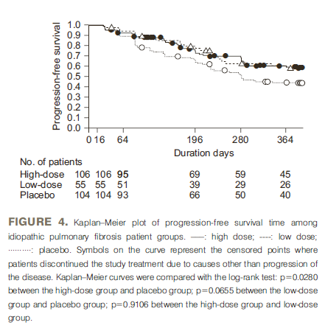
Figura 4. Curvas de Kaplan-Meier para SLP. Taniguchi et al.

En los ensayos pivotales CAPACITY, la variable principal (cambio en el porcentaje de CVF predicha desde el inicio hasta la semana 52) es una variable intermedia, que no aporta gran relevancia clínica. Si la tenemos en cuenta por su valor como factor predictor de mortalidad, podemos ver que sólo presentó diferencia estadísticamente significativa en uno de los ensayos (PIPF-004), encontrando inconsistencia en el resultado. Además, la diferencia en porcentaje de cambio en la CVF entre el grupo que recibió pirfenidona y el grupo placebo fue de 4,4% en el PIPF-004, siendo la DMCI de 2 a 6%, que aunque significativa, no la consideramos clínicamente relevante. Variables clínicamente relevantes se consideran el cambio en el grado de disnea, el tiempo hasta empeoramiento y el cambio en la distancia recorrida en la PM6M, medidas como variables secundarias. En el caso de la disnea y en el tiempo hasta empeoramiento, no existieron diferencias estadísticamente significativas en ninguno de los dos ensayos. En cuanto al cambio en la distancia recorrida en la PM6M, también es considerada un factor predictor de mortalidadError: Reference source not found, estimándose la DMCI entre 24 y 45 metros. El resultado para esta variable sólo fue estadísticamente significativo en el ensayo PIPF-006, siendo la diferencia entre los grupos de tratamiento de 31,8 metros, pudiendo considerarse de cierta relevancia clínica. En cuanto a la SLP, medida como variable secundaria, sólo fue significativa en el ensayo PIPF-004. En la publicación se incluyó un análisis combinado de los dos ensayos CAPACITY, en el que se observó diferencias estadísticamente significativas en cuanto a la variable principal, además de SLP, CVF categórica y cambio en la distancia recorrida en la PM6M, aunque en esta variable la diferencia entre los grupos de tratamiento fue de 24 metros, encontrándose en el límite inferior de la DMCI, por lo que no posee relevancia clínica. Con respecto a la SLP, no se alcanzó el evento en la mitad de los pacientes durante el estudio, por lo que no sabemos cómo se comporta el fármaco más allá de las 72 semanas. La variable de mayor relevancia clínica en este ensayo fue la mortalidad, aunque medida como variable exploratoria, y el estudio no fue diseñado con el poder estadístico suficiente como para detectar diferencias en este sentido. Los autores describieron la mortalidad global y la ocurrida durante el tratamiento (medida desde que el paciente inicia el tratamiento hasta 28 días después de la última toma), pudiendo ambas ser producidas por cualquier causa o por la FPI. Se publicaron los resultados del análisis combinado de los dos estudios en los que sólo se obtuvo diferencias estadísticamente significativas en cuanto a mortalidad durante el tratamiento, relacionada con la FPI. En cuanto a la relevancia de este resultado, es discutible, ya que fueron los investigadores los que designaron arbitrariamente esta clasificación de la mortalidad.
En el ensayo ASCEND, se incluyeron como objetivos secundarios variables relevantes, como la distancia recorrida en la PM6M, la disnea y la mortalidad, observándose diferencia estadísticamente significativa exclusivamente en la primera. Dicha variable fue medida como pacientes que cumplían una de las siguientes condiciones: disminución en más de 50 metros en la distancia recorrida en la PM6M o fallecimiento, desconociendo el valor absoluto de la diferencia en la distancia recorrida, por lo que no podemos valorar la magnitud de la relevancia clínica. La mortalidad fue evaluada como variable secundaria, clasificada arbitrariamente como mortalidad por cualquier causa o durante el tratamiento de FPI, medida esta última en el tiempo transcurrido entre la aleatorización y 28 días tras la administración de la última dosis. Los resultados para el ensayo ASCEND en las dos categorías fueron sin significación estadística. En el estudio publicado incluyeron un análisis combinado de los ensayos CAPACITY y ASCEND en cuanto a las dos categorías de mortalidad, resultando de esta manera las diferencias estadísticamente significativas tanto para la mortalidad por cualquier causa como para la mortalidad durante el tratamiento. En cualquier caso, no se publicaron las curvas de Kaplan-Meier para estas variables, desconociendo el comportamiento del fármaco más allá de las 52 semanas.

C.2 La evidencia de equivalencia terapéutica.

Al comienzo del presente informe estimamos la triple terapia con N-acetilcisteína, azatioprina y prednisona, y N-acetilcisteína en monoterapia, como alternativas terapéuticas a la utilización de pirfenidona. En base a las evidencias aportadas por los últimos ensayos publicados, IFIGENIA y PANTHERError: Reference source not found,, consideramos que se deben hacer algunas puntualizaciones. Ante los resultados no concluyentes del estudio IFIGENIA sobre la triple terapia, se esperaron los del estudio PANTHER, en los que se pone de manifiesto que la triple terapia produce un aumento en la morbimortalidad, por lo que estimamos que no debería considerarse como una opción de tratamiento. En cuanto a la monoterapia con N-acetilcisteína, en el ensayo IFIGENIA sí se observó una tendencia positiva en cuanto a la menor disminución en la CV a doce meses en el grupo que recibió triple terapia frente al grupo controlado con azatioprina y prednisona, por lo que entendemos que el efecto beneficioso pudo ser aportado por la N-acetilcisteína. Aunque en el ensayo PANTHER se concluyó que la monoterapia no aportaba ningún beneficio sobre placebo, creemos que serían necesarios nuevos datos antes de desestimar la utilización de N-acetilcisteína en monoterapia.

C.3 Alternativas terapéuticas equivalentes (ATE)

No procede.

5.2.c Evaluación de las pruebas de cribado utilizadas

Los criterios y pruebas diagnósticas utilizadas en el estudio de Taniguchi y colaboradores, estaban basados en la guía de criterios de diagnóstico clínico para la FPI de Japón en concordancia con la guía consenso ATS/ERS publicada en el año 2000. Los ensayos del estudio CAPACITYse basan en esta última, utilizando el estudio ASCEND la útima versión, publicada en 2011 en la que, además de la ATS y ERS, colaboran la JRS y ALATError: Reference source not found.
En todos los ensayos, el diagnóstico de la enfermedad se llevó a cabo mediante las recomendaciones indicadas en las guías. Para ello, excluyeron otras entidades clínicas definidas o enfermedades parenquimatosas pulmonares difusas de causa conocida, y confirmaron la presencia del patrón de neumonía intersticial usual (NIU) mediante tomografía axial computerizada de alta resolución (HRCT, descrita en las guías como técnica indiscutible para el diagnóstico), biopsia pulmonar quirúrgica, o ambas. En los casos en que en la HRCT, el patrón radiológico de NIU sólo llegaba a ser posible o probable, se realizó una biopsia pulmonar para corroborar el cumplimiento o no del patrón histológico de NIU en el paciente.

5.3 Revisiones sistemáticas publicadas, comparaciones indirectas y sus conclusiones

5.3.a Revisiones sistemáticas publicadas

Llevamos a cabo una búsqueda en PubMedcon los siguientes términos: (idiopathicpulmonary fibrosis) AND (treatment) AND (systematicreview) AND (pirfenidone). Obtuvimos un total de 15 resultados, seleccionando dos revisiones para nuestro estudio:

- Spagnolo P, et al. Non-steroid agents for idiopathic pulmonary fibrosis. Cochrane DatabaseSystRev 2010.

- Richeldi L, et al. Corticosteroids for idiopathic pulmonary fibrosis. Cochrane Database Syst Rev 2003.

Posteriormente, realizamos una búsqueda en PubMed sobre estudios de coste-efectividad con los siguientes términos: (costeffectivenessanalysis) AND(pirfenidone), obteniendo un resultado:

- Loveman E, et al. The effectiveness and cost-effectiveness of treatments for idiopathic pulmonary fibrosis: systematic review, network meta-analysis and health economic evaluation. BMC PharmacolToxicol. 2014.

Cometamos a continuación los artículos encontrados:

- Spagnolo P, et al. Non-steroid agents for idiopathic pulmonary fibrosis. Cochrane Database of Systematic Reviews 2010.

En esta revisión de la Colaboración Cochrane, al contrario que en la realizada anteriormente en que se incluyeron estudios con unos criterios de diagnóstico de FPI menos restrictivos, los autores han seleccionado estudios llevados a cabo en una población más homogénea y con unos criterios de inclusión más rigurosos, basados en las guías de la ATS.
De este modo, se han incluido ensayos clínicos aleatorizados controlados, con o sin placebo, en pacientes con FPI diagnosticada según criterios recogidos en la guía actualizada en ese momento de la ATS. Como objetivos primarios se han evaluado la SG y SLP, y, como objetivo secundario, el cambio en el valor absoluto o en el porcentaje predicho de CV o CVF desde el inicio.
Los fármacos incluidos en la revisión son: Interferon gamma1-beta, pirfenidona, ciclofosfamida, azatioprina, colchicina, N-acetilcisteína, terapia anticoagulante, etanercept, imatinib y bosentan.

Interferon gamma1-beta: Incluyeron dos ensayos de alta calidad (INSPIRE y Raghu 2004). No se encontró evidencia de mejora en la SG ni SLP.

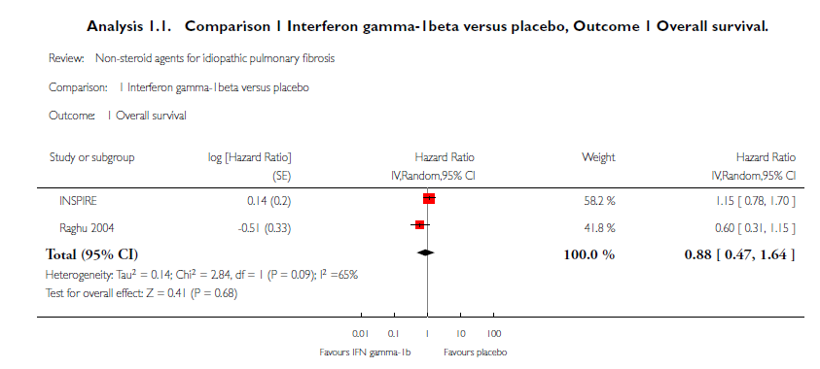
Figura 5. Comparación entre interferon gamma-1beta frente a placebo para la variable supervivencia global.

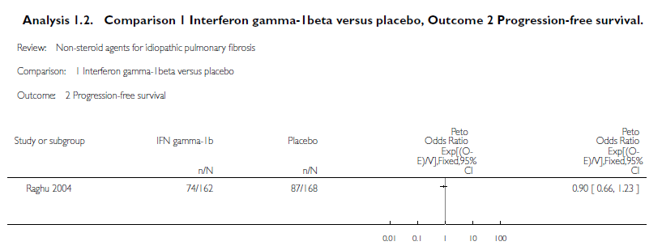
Figura 6. Comparación entre interferon gamma-1beta frente a placebo para la variable supervivencia libre de progresión.

- Pirfenidona: Para la revisión contaron con un total de cuatro ensayos (Azuma 2005 (fase II), CAPACITY 1 (PIPF-006), CAPACITY 2 (PIPF-004) y Taniguchi 2010). Todos ellos, evaluaron el efecto del fármaco sobre la disminución de la función pulmonar mediante la medida del descenso de la CV o CVF, y, además, exceptuando el estudio de Azuma, medían la SLP.
La combinación de los estudios CAPACITY y Taniguchi mostró que pirfenidona reducía la SLP:

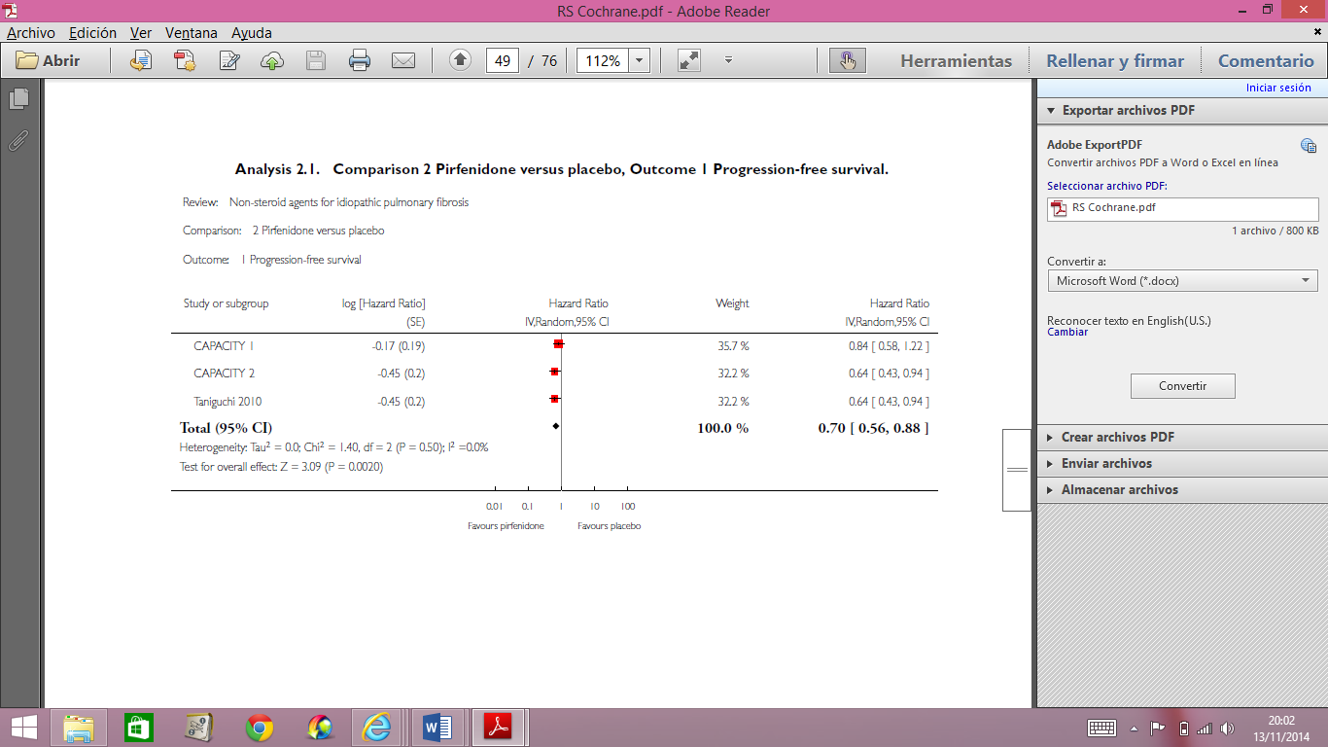
Figura 7. Comparación entre pirfenidona y placebo para la variable SLP.

Aunque los cuatro estudios evaluaron la CV o CVF, las diferencias entre los resultados no permitieron su combinación. Sólo los datos obtenidos en las medidas de función pulmonar de los dos ensayos japoneses pudieron ser combinados, observándose una reducción en la disminución de la misma.

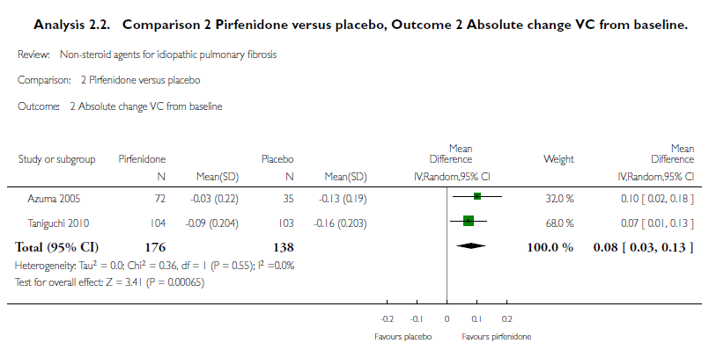
Figura 8. Comparación entre pirfenidona y placebo para la variable CV.

Los autores comentan que los hallazgos obtenidos en SLP y función pulmonar parecen indicar un efecto clínicamente relevante de pirfenidona en pacientes con FPI, aunque no realizaron conclusiones en este sentido debido a que los resultados de los ensayos CAPACITY no estaban publicados formalmente, y a la espera de la decisión de la FDA, que en el momento de la revisión había declinado la aprobación de pirfenidona ante la necesidad de evidencia más relevante.

- Ciclofosfamida: Un solo estudio publicado en 1989 por Johnson et al, comparó prednisolona sola con una combinación de ciclofosfamida y prednisolona a bajas dosis. El tiempo hasta el fracaso del primer esquema de tratamiento o el tiempo hasta el fallecimiento fue significativamente mayor en los pacientes asignados al brazo de la intervención (p<0,05), así como la supervivencia, aunque ésta no llegó a ser estadísticamente significativa.

- Azatioprina: En la revisión se incluyó el ensayo de Raghu 1991. La supervivencia no fue significativamente diferente entre los dos grupos (p=0,16), pero cuando se ajustó el análisis por edad, se observó una diferencia que favorecía a azatioprina (p=0,02) que persistía hasta en 9 años de seguimiento.
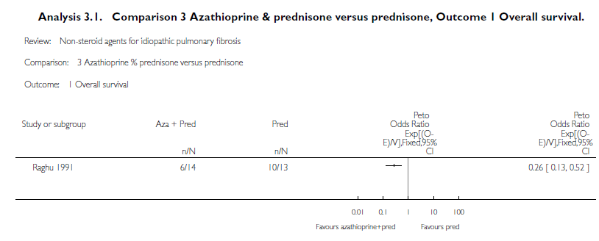
Figura 9. Comparación entre azatioprina y prednisona, y prednisona para la variable SG.

En cuanto al porcentaje de cambio en la CVF desde el inicio, las diferencias no resultaron significativas entre ambos grupos, aunque se observó una tendencia hacia una cierta mejora con azatioprina.

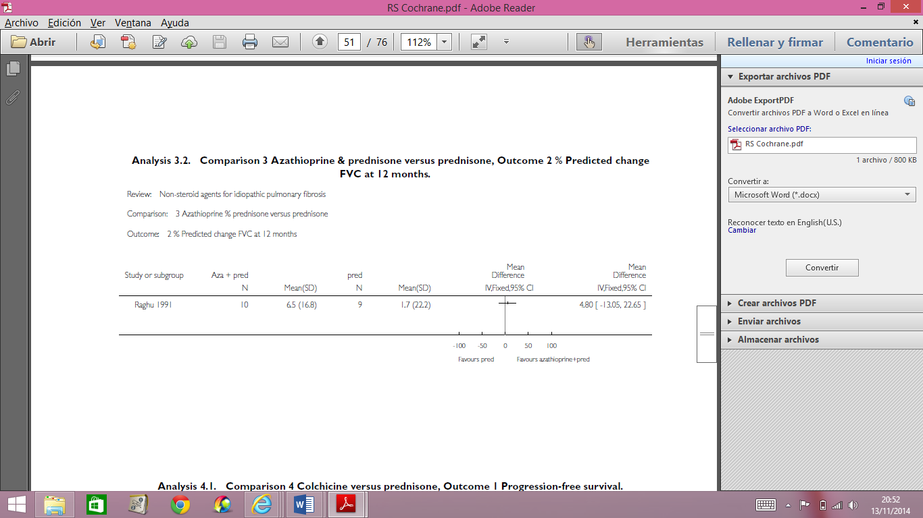
Figura 10. Comparación entre azatioprina y prednisona, y prednisona para la variable cambio porcentual de CVF a 12 meses.

- Colchicina: Se incluyó para su evaluación el ensayo de Douglas 1998, en el que comparaba colchicina frente a prednisona. Las curvas de Kaplan-Meier mostraron una tendencia hacia el aumento de la supervivencia en el brazo del tratamiento, aunque la diferencia no llegó a ser estadísticamente significativa.

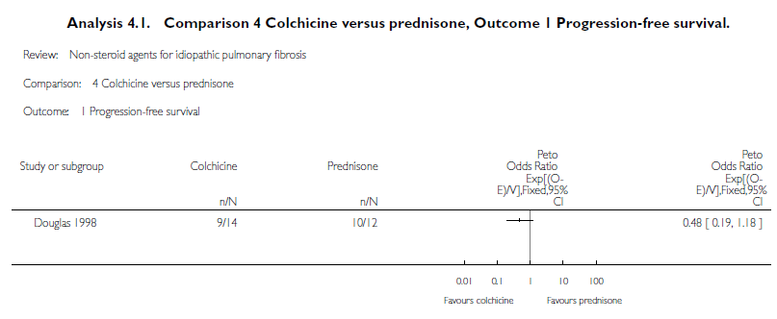
Figura 11. Comparación entre colchicina y prednisona para la variable SLP.

En cuanto a cambio en el porcentaje predicho de CVF desde el inicio, no se observaron diferencias estadísticamente significativas entre los grupos una vez transcurridos tres meses desde el inicio del tratamiento.

- N-Acetilcisteína:En el ensayo IFIGENIA, N-acetilcisteína enlenteció el deterioro de la CV a doce meses. No hubo diferencias en cuanto a SG entre ambos brazos.

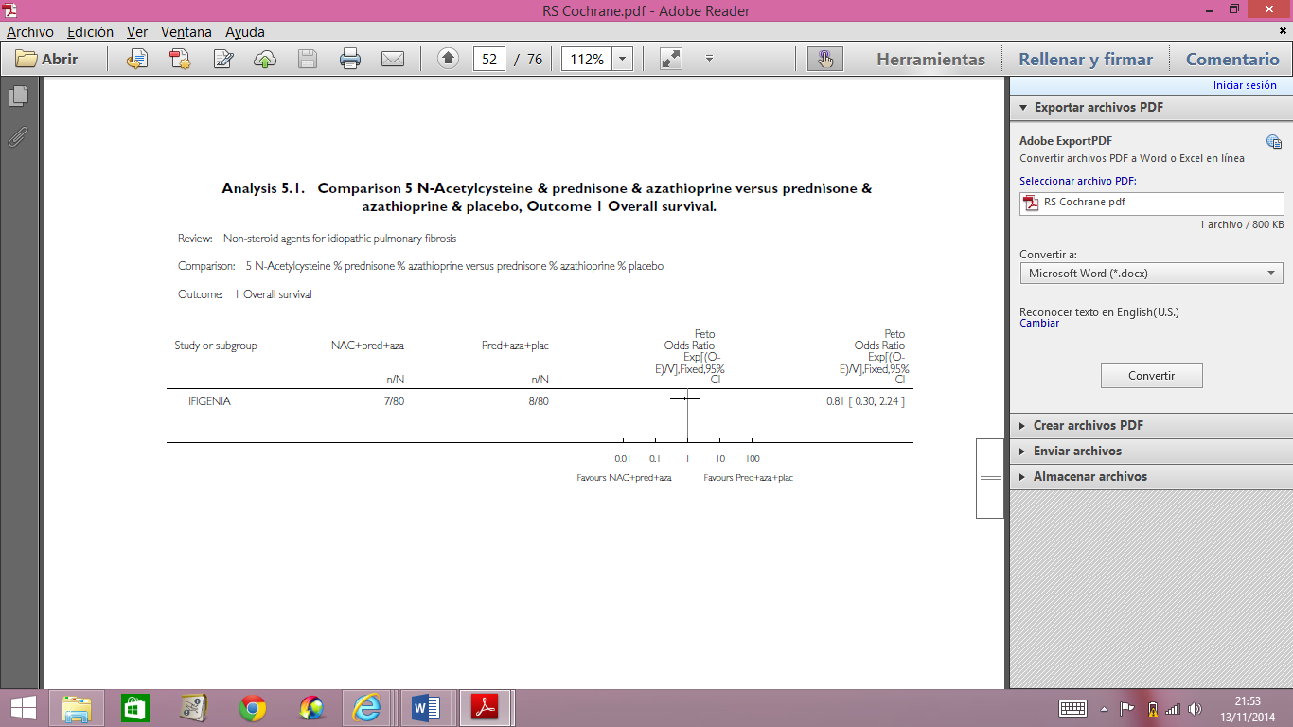
Figura 12. Comparación entre N-acetilcisteína, azatioprina y prednisona, y azatioprina, prednisona y placebo para la variable SG.

Tampoco hubo diferencias en cuanto a la diferencia en el cambio absoluto de CV desde el inicio.

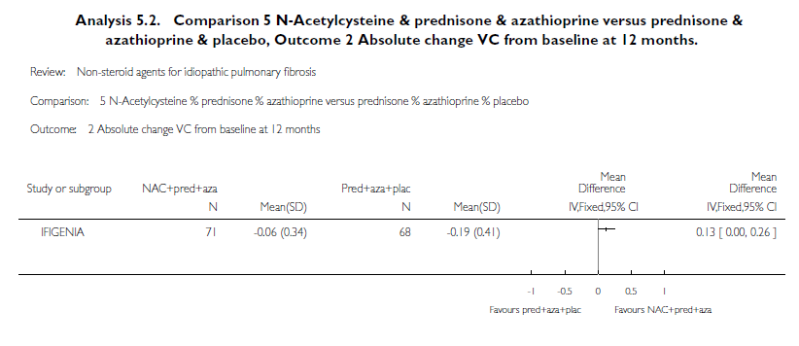
Figura 13. Comparación entre N-acetilcisteína, azatioprina y prednisona, y azatioprina, prednisona y placebo para la variable cambio absoluto de CVF a 12 meses.

En la revisión se comenta, con respecto a la metodología del estudio, que no hubo un brazo placebo real, pues los pacientes asignados a dicho brazo estaban recibiendo prednisona asociada a azatioprina. Además, en el análisis de los datos del ensayo IFIGENIA publicado por Behr en 2009, se observó que al considerar el subgrupo de pacientes que completaron el ensayo, la función pulmonar no se modificó de manera significativa en el brazo tratado con N-acetilcisteína, mientras que la mayoría de los indicadores funcionales se deterioraron en el brazo control. También resultaron favorables a N-acetilcisteína los análisis categóricos de la CV y DLco. A pesar de estos hallazgos, al estar obtenidos a partir de análisis descriptivos post hoc, no se pudo alcanzar ninguna conclusión definitiva, quedando a la espera de resultados de ensayos clínicos que estaban en curso en el momento de la revisión.

- Terapia anticoagulante: Se incluyó el estudio de Kubo, publicado en 2005, que comparaba warfarina o una heparina de bajo peso molecular asociadas a prednisolona, con prednisolona en monoterapia. Se observó una diferencia significativa en supervivencia entre los dos grupos, favoreciendo al brazo del tratamiento.

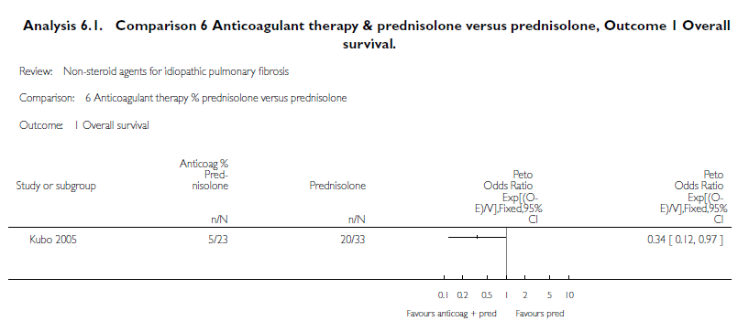
Figura 14. Comparación entre terapia anticoagulante y prednisolona frente a prednisolona para la variable SG.

Además, la mortalidad asociada a exacerbaciones agudas de FPI también resultó significativamente menor en el grupo tratado con anticoagulantes (p=0,008).
En cuanto a periodos libres de hospitalización, no hubo diferencias entre ambos grupos.
A pesar de estos hallazgos, los autores de la revisión advierten de cuestiones metodológicas que se deben tener en cuenta a la hora de obtener conclusiones, como la alta tasa de exacerbaciones de la enfermedad, que puede indicar índices de hospitalización inusualmente altos en pacientes con diferentes características de la historia natural de la enfermedad en Japón. Además, el considerable número de retiradas tempranas en el grupo que recibió warfarina y su posible impacto en el proceso de aleatorización, así como la falta de un verdadero brazo placebo, produjeron sesgos en los resultados del ensayo. Como en el caso anterior, debido a la existencia de ensayos en curso, los autores de la revisión se abstienen de verter conclusiones definitivas.

- Etanercept: En el ensayo de Raghu 2008, no hubo diferencias entre los grupos en cuanto a progresión de la enfermedad ni cambio en el porcentaje predicho de CVF desde el inicio a la semana 48.

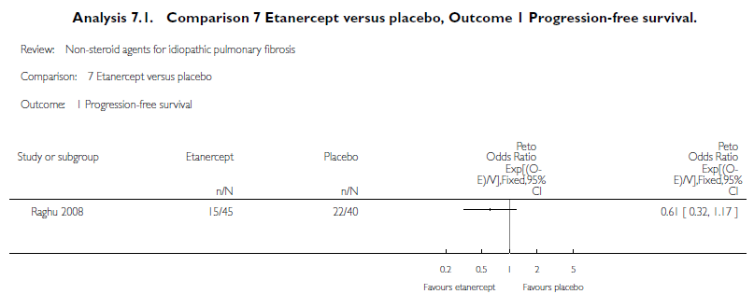
Figura 15. Comparación entre etanercept y placebo para la variable SLP.

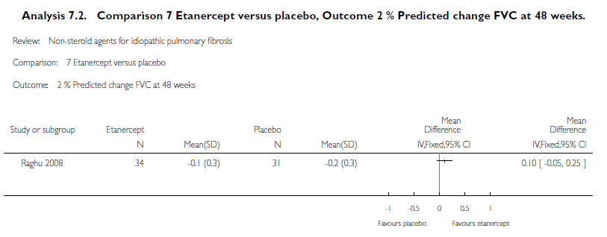
Figura 16. Comparación entre etanercept y placebo para la variable cambio porcentual de CVF a 48 semanas.

- Imatinib: La revisión se basó en el ensayo de Daniels 2010, en el que se comparaba frente a placebo. No se logró obtener diferencias significativas en cuanto a la variable combinada progresión de enfermedad o muerte. También se esperan resultados de otro ensayo clínico que estaba en curso.

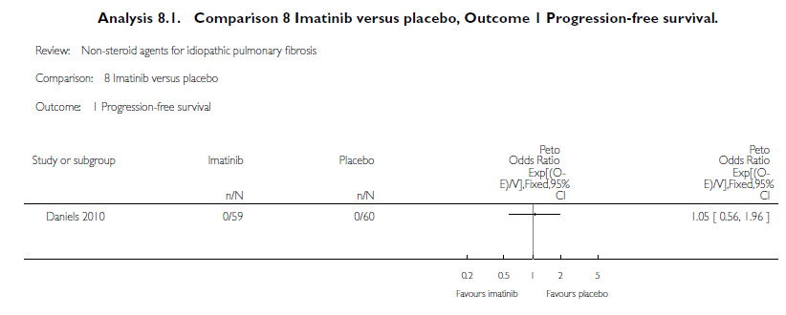
Figura 17. Comparación entre imatinib y placebo para la variable SLP.

Durante las 96 semanas que duró el ensayo, se produjeron 8 muertes en el grupo tratado con imatinib y 10 en el grupo placebo (p=0,64).

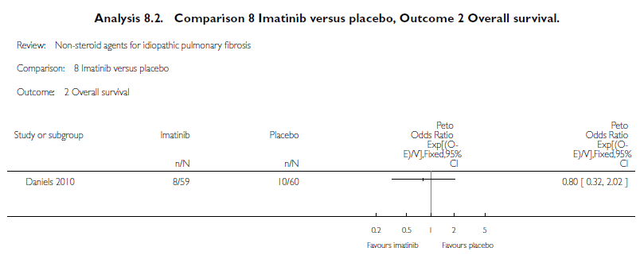
Figura 18. Comparación entre imatinib y placebo para la variable SG.

Imatinib no afectó al cambio en CVF a las 96 semanas (p=0,947).

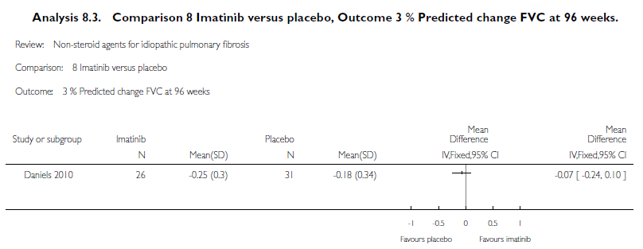
Figura 19. Comparación entre imatinib y placebo para la variable cambio porcentual en CVF a 96 semanas.

Un total de 35 pacientes (29%) abandonaron el estudio sin alcanzar el objetivo primario (imatinib, 32%, placebo, 27%; P = 0.51).

- Bosentan: Fue evaluado en el ensayo BUILD 1. Se observó una tendencia positiva hacia bosentan en cuanto a tiempo hasta el fallecimiento o progresión de la enfermedad, que resultó más pronunciado en un subgrupo de pacientes, elegidos arbitrariamente, que fueron diagnosticados mediante biopsia pulmonar (análisis post hoc HR 0.31; P = 0.009).

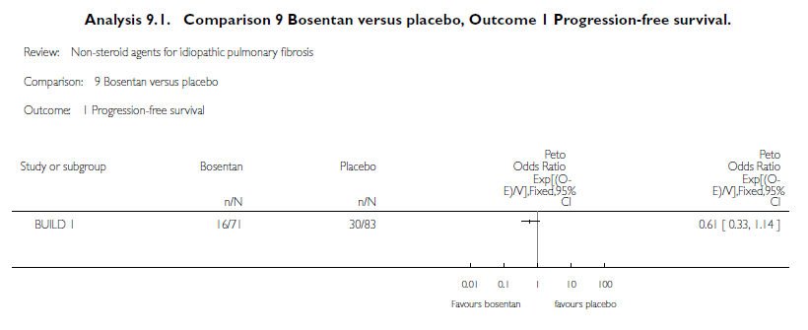
Figura 20. Comparación entre bosentan y placebo para la variable SLP.

Posteriormente, se publicaron los resultados preliminares de otro ensayo clínico, el BUILD 3 (en el que los pacientes tenían que tener la confirmación del diagnóstico realizada mediante biopsia pulmonar para poder ser incluidos en el estudio), que mostraban que no existían diferencias significativas entre los grupos en el objetivo primario, la reducción en morbilidad/mortalidad (p=0,21).

- Richeldi L, et al. Corticosteroids for idiopathic pulmonary fibrosis. Cochrane Database Syst Rev 2003.

La Colaboración Cochrane realizó una revisión sistemática en 2003, actualizada en 2010, en la que tras seleccionar 17 estudios como potencialmente elegibles para realizar un metaanálisis, finalmente los descartó debido a lo inadecuado de su metodología, pues no encontraron ningún ensayo clínico controlado ni aleatorizado controlado que fuera adecuado para ser incluido en el metaanálisis. Así, los autores concluían que no existía evidencia que sustentase la eficacia de los corticoides en el tratamiento de FPI, mientras que existían determinadas fibrosis pulmonares, como la neumonía intersticial no específica, que sí mostraban una mejor respuesta a estos fármacos, de ahí la importancia de hacer un diagnóstico certero de FPI. Por último señalaban que, teniendo en cuenta los avances recientes en cuanto a comprensión de los factores patogénicos de la enfermedad, parecía que la utilización de fármacos antiinflamatorios, como los corticoides, loveno estaba justificado.

- Loveman E, et al. The effectiveness and cost-effectiveness of treatments for idiopathic pulmonary fibrosis: systematic review, network meta-analysis and health economic evaluation. BMC PharmacolToxicol. 2014.

Los autores realizaron una búsqueda en la Cochrane Library, EMBASE y MEDLINE hasta Julio de 2013, sin restricción de idiomas, seleccionando ensayos clínicos controlados o controlados aleatorizados sobre eficacia clínica, estudios económicos yde calidad de vida relacionada con la salud.
En la evaluación de la eficacia incluyeron un total de 14 ensayos (13 aleatorizados controlados y 1 controlado): cuatro evaluaban pirfenidona, tres N-acetilcisteína (sola o en combinación), uno azatioprina, uno nintedanib, uno sildenafilo, uno talidomida, uno evaluó un programa de rehabilitación pulmonar, y un programa de manejo de la enfermedad. Además, se incluyó un ensayo clínico controlado sobre rehabilitación pulmonar, aunque recomiendan tener precaución respecto a las conclusiones obtenidas al tratarse de un ensayo polaco del que sólo se tradujo el método y los resultados clave. Los estudios fueron, por lo general, de calidad y con un riesgo de sesgos bajo, llevándose a cabo diez ensayos en pacientes con enfermedad leve –moderada (CVF de base 65-90%) y cuatro en estadio moderado-grave (CVF 55-70%).

- Azatioprina:Los autores incluyeron el ensayo de Raghu 1991 en el que se comparaba azatioprina y prednisona con placebo y prednisona. Concluyen que, en la práctica clínica,azatioprina sólo se utiliza en circunstancias restringidas pues, en el ensayo clínico, azatioprina y prednisolonasólo condujeron a una mejora en la supervivencia en comparación con el grupo control cuando se utilizó un análisis de edad ajustada, no existiendo efecto sobre la función pulmonar. Además, este ensayo tuvo un riesgo de sesgo poco claro, un pequeño tamaño de la muestra, y no se sabe si todos los pacientes tenían un diagnóstico de FPI en base a las recomendaciones actuales. Por tanto, recomiendan precaución al interpretar los resultados.

- Nintedanib: Los autores manifiestan que, según los estudios, nintedanib 300mg / día fue más favorable que el placebo en algunas medidas de CVF, exacerbaciones agudas y mortalidad, sin embargo, el objetivo primario de la tasa anual de disminución de la CVF no fue estadísticamente significativo.

- N-acetilcisteína: El tratamiento con NAC se evaluó en tres estudios, en combinación con azatioprina y prednisolona en dos de ellos (terapia triple) y en un formato inhalado en el tercero. Los resultados de los estudios se combinaron, y establecer el efecto independiente de NAC es difícil debido a las diferencias entre los tres ensayos. No hubo beneficios de la triple terapia en la CVF en comparación con placebo en un ensayo, sin embargo, hubo un beneficio en la CV en comparación conazatioprina y prednisolona en otro. El efecto del tratamiento con NAC inhalada no fue estadísticamente diferente del grupo control (p = 0,05), aunque este estudio tuvo un riesgo de sesgo incierto que debe considerarse al interpretar los resultados.

- Pirfenidona: Cuatro ECA evaluaron el uso de pirfenidona, y unmeta-análisis mostró que pirfenidona parece demostrar un efecto significativo en la CVF, en comparación con placebo. Esto debe ser interpretado con cautela ya que los resultados combinados fueron diferentes, el momento de la evaluación se modificó (de 48 semanas a 72 semanas) y hubo heterogeneidad estadística moderada (I² = 45%). El efecto de pirfenidona en los resultados secundarios fue más incierto.

- Talidomida:En un pequeño ECA cruzado, se evaluó el efecto de talidomida en la mejora de la calidad de vida relacionada con la tos, resultando en un beneficio en comparación con placebo. Con respecto a las reacciones adversas, hubo una mayor proporción de pacientes que sufrió al menos un efecto adverso en el grupo que recibió el tratamiento (77%) respecto al que recibió placebo (22%).

- Sildenafilo: Fue evaluado en un estudio en pacientes con enfermedad moderada a severa. El objetivo primario fue la mejora del 20% en la PM6M, no encontrándose beneficio estadísticamente significativo.

- Intervenciones no farmacológicas: Tres estudios de intervención no farmacológica compararon un programa de rehabilitación pulmonar o de manejo de la enfermedad para controlar las intervenciones en FPI moderada a grave. Los resultados de los dos estudios de rehabilitación pulmonar no fueron concluyentes; pues sólo algunas variables fueron favorables a la rehabilitación pulmonar. El riesgo de sesgo fue incierto y los criterios de valoración sólo se midieron inmediatamente después de que las intervenciones finalizaran. Por tanto, existe evidencia de la limitada efectividad del programa de manejo de la enfermedad.

En el metaanálisis en red se incluyeron diez estudios de intervenciones farmacológicas. Talidomida fue excluida debido a que la diana del tratamiento no es lafunción pulmonar. NAC inhalada se consideró de forma separada a la triple terapia debido a su distinta forma de administración. En ambos se utilizó evidencia directa e indirecta para evaluar el efecto del tratamiento en comparación con placebo. Sólo los resultados de efectos fijos para nintedanib y pirfenidona fueron estadísticamente significativos. El modelo de efectos aleatorios no demostró un mejor ajuste que el modelo de efectos fijos y no hubo evidencia de inconsistencia dentro de la red de pruebas. Una comparación head-to head de nintedanib frente a pirfenidona sugirió una tendencia a favor de nintedanib, aunque no resultó estadísticamente significativa y debe ser interpretado con cautela a la luz de las diversas diferencias entre los estudios.
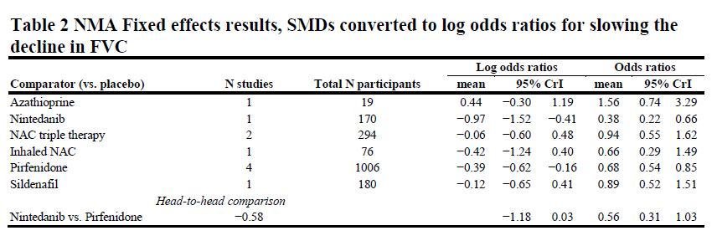
Figura 21. Resultados del metaanálisis en red para la disminución de CVF.

5.3.b Comparaciones indirectas (CCII)

5.3.b.1 Comparaciones Indirectas publicadas

No existen comparaciones indirectas publicadas.

5.3.b.2 Comparaciones indirectas de elaboración propia

No procede.

5.4 Evaluación de fuentes secundarias

5.4.1 Guías de Práctica clínica
Para la elaboración del presente informe, se han consultado las siguientes guías:
- Guíaconsenso ATS/ERS/JRS/ALAT de 2011Error: Reference source not found: An Official ATS/ERS/JRS/ALAT Statement: Idiopathic Pulmonary Fibrosis: Evidence-based Guidelines for Diagnosis and Management.
- Guía del NICE de 2013: Idiopathic pulmonary fibrosisError: Reference source not found: The diagnosis and management of suspected idiopathic pulmonary fibrosis. NICE clinical guideline 163.
- Normativa de la SEPAR de 2013Error: Reference source not found: Normativa sobre el diagnóstico y tratamiento de la fibrosis pulmonar idiopática.

5.4.2 Evaluaciones previas por organismos independientes

- Informe EPAR de la EMA:“The benefit risk balance would appear to be favourable since the risks while present do not appear to put patients at serious risk and the benefits offer the potential for modest benefits in a condition which has to date responded poorly or not at all to current therapeutic algorithms”… It should not be forgotten that idiopathic pulmonary fibrosis has a heterogeneous etiopathology making it a very difficult condition to study”... “The overall B/R of Esbriet is positive. The Applicant will conduct a prospective observational registry to evaluate the long-term safety of pirfenidone for the treatment of IPF in a real-world setting.”
La EMA pone de manifiesto que los beneficios observados en los estudios, aunque modestos, unidos a un perfil de seguridad aceptable, hacen que pirfenidona sea un fármaco a considerar en FPI, teniendo en cuenta la pobre o nula respuesta que los pacientes han tenido con las terapias empleadas hasta ahora. Concluye que el balance beneficio-riesgo es positivo y que se llevará a cabo un estudio observacional prospectivo para evaluar la seguridad a largo plazo en condiciones de la práctica clínica habitual.

- Informe NICEError: Reference source not found:
“1.1 Pirfenidone is recommended as an option for treating idiopathic pulmonary fibrosis only if:
  - the person has a forced vital capacity (FVC) between 50% and 80% predicted and
  - the manufacturer provides pirfenidone with the discount agreed in the patient access scheme.
1.2 Treatment with pirfenidone that is recommended according to 1.1 should be discontinued if there is evidence of disease progression (a decline in per cent predicted FVC of 10% or more within any 12 month period).
1.3 People currently receiving pirfenidone that is not recommended according to 1.1 should have the option to continue treatment until they and their clinician consider it appropriate to stop”.

- Informe de la Guía Farmacoterapéutica de Hospitales de Andalucía (2012).

Este informe analizó las evidencias según el formato Génesis y la GFTHA no aprobó el uso del fármaco por insuficiente evidencia de eficacia, considerando que no había resultados en supervivencia ni calidad de vida, y los datos de variables intermedias son controvertidos y de dudosa relevancia clínica.
Se realizó antes de que estuviera disponible el estudio combinado de los tres ensayos clínicos que mostró aumento de supervivencia al año y requeriría esa actualización. El cálculo de coste/eficacia incremental se llevó a cabo con el precio de adquisición en ese momento, por uso compasivo.

- Informe para la Comisión de Farmacia delHospital Universitario “Virgen del Rocío” (2012).

Este informe también se hizo antes de estar disponible el análisis combinado de supervivencia publicado en 2014. Señala la carencia de datos de supervivencia, salvo en un reanálisis de mortalidad debida a FPI. Comenta la seguridad relativamente favorable y el coste desorbitado (calculado en ese momento por el precio en uso compasivo). Señala su escasa utilidad en pacientes que sufren un deterioro lento y no incluye el fármaco, si bien anticipa una propuesta de uso:

“Para el criterio inicial de tratamiento, pacientes que cumplan todos los siguientes criterios:
Enfermedad leve-moderada
Antigüedad en el diagnóstico de al menos 1 año
CVF inicial de al menos el 50%
Empeoramiento de la CVF de al menos un 10% desde el diagnóstico inicial

Para el criterio de seguimiento, se retiraría el tratamiento a todos aquellos pacientes que tras 3 meses de tratamiento hubieran empeorado en más de un 10% su CVF”.

5.4.3 Opiniones de expertos

Consultamos una revisión reciente sobre las últimas evidencias sobre el tratamiento en FPI. Hallamos el artículo mediante la búsqueda que realizamos en PubMed sobre revisiones sistemáticas publicadas, descrita en el apartado 5.3 del presente informe.

Covvey et al. Recent Evidence for Pharmacological Treatment of Idiopathic Pulmonary Fibrosis. Ann Pharmacoter 2014.

Los autores llevaron a cabo una búsqueda en PubMed desde 1966 hasta Julio de 2014. Para la revisión, seleccionaron ensayos clínicos fase III comparativos o controlados con placebo publicados desde 2011 (fecha de publicación de la guía consenso ATS/ERS/JRS/ALAT), sin restricciones de pacientes. Además, también fueron incluidos aquellos ensayos publicados anteriormente que eran necesarios para esclarecer el desarrollo del tratamiento de la FPI en el tiempo, pues varios ensayos recientes están conectados o dependen de datos anteriores.

1) N-acetilcisteína: Los autores expresan, con respecto al ensayo IFIGENIA, que fue criticado por la falta de un brazo placebo real, pero argumentan que, en el momento de realización del estudio, las guías consideraban la combinación con un corticoide y azatioprina o ciclofosfamida como el mejor tratamiento para la FPI, aunque esta recomendación estaba basada en opiniones de expertos, ante la falta de estudios apropiados. También fueron criticados la alta tasa de abandonos (>40%) y el método empleado para reemplazar los datos perdidos, pues ambos pudieron actuar como fuente de sesgos e inflar los resultados del estudio.
Otro ensayo clínico aleatorizado doble ciego fue llevado a cabo para evaluar la eficacia de N-acetilcisteína (PANTHER). Los pacientes fueron aleatorizados en tres grupos: 1) N-acetilcisteína+prednisona+azatioprina; 2) N-acetilcisteína en monoterapia y 3) placebo. Se observó un aumento en la mortalidad (8% vs 1%, P = 0.01), hospitalizaciones (30% vs 9%,P < 0.001), y reacciones adversas graves (31% vs 10%, P =0.001), en el brazo que recibió la triple terapia, por lo que se suspendió el tratamiento en este grupo de forma inmediata. Además, se registró un 26% de discontinuación del tratamiento en los pacientes asignados al grupo de la triple terapia, mientras que en el grupo que recibió placebo se registró un 3,8%.
El estudio continuó en los grupos N-acetilcisteína en monoterapia y placebo, no encontrándose diferencias significativas en el cambio en CVF a las 60 semanas, ni en otras pruebas de función pulmonar, tasa de exacerbaciones, tasa de discontinuación de tratamiento ni mortalidad.
La guía consenso de 2011 evaluó N-acetilcisteína, tanto en triple terapia como en monoterapia, encontrando que ambas opciones estaban sustentadas por evidencias de baja calidad. Sin embargo concluyeron que cualquiera de los dos regímenes de tratamiento podría ser una opción razonable en una minoría de pacientes.
Esta recomendación fue hecha antes de la publicación de los resultados del ensayo PANTHER, en los que se declaraba que la triple terapia no debería ser utilizada y que N-acetilcisteína en monoterapia no aporta beneficio sobre placebo.

2) Antagonistas de los receptores de endotelinas: Los ensayos incluidos en esta revisión para evaluar bosentan fueron BUILD-1 y BUILD-3, no añadiendo nuevos ensayos con respecto a la revisión Cochrane.
Los autores concluyen que los resultados derivados de los anteriores ensayos, así como los obtenidos en dos estudios recientes sobre ambrisentan y macicentan, coinciden en que los antagonistas de los receptores de endotelina-1 tienen un rol muy pequeño o nulo en la terapia de FPI.
Sólo bosentan fue evaluado en la guía consenso 2011, con una fuerte recomendación en contra de su uso, y las nuevas evidencias sugieren que esta recomendación debería permanecer, incluso en pacientes con hipertensión pulmonar.

3) Anticoagulantes:Además del ensayo de Kubo 2005 (incluido en la revisión Cochrane), incluyeron un nuevo ensayo doble ciego, aleatorizado y controlado con placebo (ACE-IPF), en el que evaluaban el efecto de warfarina sobre la mortalidad, hospitalizaciones y función pulmonar en FPI. El objetivo primario fue combinado, formado por tiempo hasta el fallecimiento por cualquier causa, hospitalización no electiva sin sangrado o disminución en CVF≥10% desde el inicio. Como objetivos secundarios incluyeron tasa de eventos, evaluaciones adicionales de sangrado, eventos cardiovasculares, función pulmonar en PM6M, niveles de dímero-D y calidad de vida. En un análisis intermedio, aunque no hubo diferencias significativas entre los grupos en cuanto al número de eventos del objetivo primario (23/72 vs 17/73 eventos; HR = 1.32; 95% CI = 0.70-2.47), sí que hubo un incremento en la mortalidad por cualquier causa (28.1 vs 6.2%;HR = 4.85; 95% CI = 1.38-16.99) en el brazo de la warfarina. En cuanto a los objetivos secundarios, tampoco se observaron diferencias significativas entre ambos grupos. La junta de seguridad recomendó y llevó a cabo el cierre del estudio basado en la baja probabilidad de eficacia de warfarina y en el aumento excesivo de la incidencia de mortalidad.
La guía consenso de 2011 (previa a la publicación del ensayo ACE-IPF), declaraba que la evidencia para recomendar anticoagulantes en la mayoría de pacientes era de baja calidad, aunque sí podrían ser recomendados en algunos de ellos; sin embargo, los resultados obtenidos en el ensayo más reciente hacen que no sea recomendable su utilización en FPI.

4) Pirfenidona: En la revisión están incluidos los ensayos de Taniguchi, CAPACITY (PIPF-004 y PIPF-006), y ASCEND, cuyos resultados se describen en el presente informe.
Sus conclusiones fueron que, ante datos más sólidos obtenidos de los resultados del ensayo ASCEND para apoyar la utilización de pirfenidona, era probable que la nueva solicitud a la FDA, cursada en Mayo de 21014, resultase aprobada, lo que provocaría la modificación de la recomendación realizada en la guía consenso de 2011 (“débil no”), pudiéndose convertir en el primer fármaco totalmente recomendado en el tratamiento de la FPI. No obstante, declaraban, aunque se considera un fármaco bien tolerado, se deben tener en cuenta las reacciones adversas descritas en los ensayos clínicos, pues en ocasiones puede ser necesario ajuste posológico y monitorización.
Pirfenidona ha sido aprobada por la FDA en Octubre de 2014.

5) Nintedanib: Es un nuevo fármaco antiangiogénico que está siendo evaluado en distintos tipos de cáncer, y recientemente también lo ha sido en FPI.
Nintedanib inhibe varios receptores tirosinkinasa, incluyendo el factor de crecimiento del endotelio vascular (VEGF), el factor de crecimiento derivado de plaquetas (PDGF) y el factor de crecimiento de fibroblastos (FGF), que parecen ser factores clave en el desarrollo de la fibrosis en FPI.
Otro inhibidor de la tirosinkinasa, imatinib, fue previamente evaluado, no logrando el retraso en la progresión de la enfermedad.
Sin embargo, un ensayo similar para nintedanib demostró efectos positivos en términos de enlentecimientoen la disminución de la CVF, disminución de la tasa de exacerbación, y mejora de la calidad de vida. Esto sugirió que el perfil de inhibición más amplio de nintedanibpuede tener efectos antifibróticos más potentes en FPI, necesitando nuevos estudios que sustenten estos hallazgos.
Recientemente se han publicados los resultados de dos ensayos internacionales, aleatorizados, doble ciego, controlados, que evaluaron la eficacia de nintedanib en 52 semanas: INPULSIS-1 y 2. Los pacientes fueron asignados al azar 3:2 para recibir nintedanib 150 mg dos veces al día o placebo, siendo el objetivo primario la tasa anual de disminución de la CVF, y los objetivos secundarios el tiempo hasta la primera exacerbación, la calidad de vida, fallecimiento por cualquier causa y efectos adversos.
Un total de 1.066 pacientes fueron asignados al azar, y 1.061 eran incluidos en el análisis (513 en INPULSIS-1 y 548 en INPULSIS-2). La interrupción tempranadel tratamiento varió de 23,7% a 25,2% para nintedaniby 17,5% a 20,1% para placebo, respectivamente en cada ensayo. Las características eran muy similares entre los grupos de estudio y entre los dos ensayos.
Para la variable principal, nintedanib tuvo una menor tasa de disminución anual CVF en comparación con placebo en ambos estudios (-114,7vs -239,9 ml, p <0,001 en INPULSIS-1; -113.6 vs -207,3 ml, P < 0,001 en INPULSIS-2).
Con respecto a las variables secundarias, el tiempo hasta la primera exacerbación fue significativamente mayor ennintedanib en INPULSIS-2 (HR = 0,38; IC del 95% = 0,19-0,77; P = 0,005), pero este resultado no se alcanzó en INPULSIS-1 (HR = 1,15; IC del 95% = 0.54- 2,42; P = 0,67). La calidad de vida fue similar entre nintedanib y placebo, al igual que las tasas de muerte por cualquier causa (5,5% frente a 7,8%, P = 0,14).
En cuanto a efectos adversos, los pacientes que recibieron nintedanibsufrieron diarrea de forma frecuente (61,5%-63,2% en ambos estudios), pero esto se asoció con la suspensión del tratamiento en <5% de los pacientes.
Los autores de la revisión concluían que nintedanib podría llegar a ser un fármaco a considerar en la terapia frente a FPI, a la espera de lo que determinen la EMA y la FDA.

Como conclusiones finales, los autores manifiestan que:
- Se pueden llevar a cabo modificaciones respecto a las últimas recomendaciones realizadas en la guía consenso de 2011. Varias terapias, con un nivel de recomendación previo de “débil no”, pueden ser ahora no recomendadas de forma más enérgica en base a las nuevas evidencias, como es el caso de la triple terapia con N-acetilcisteína, prednisona y azatioprina, N-acetilcisteína en monoterapia y anticoagulantes.

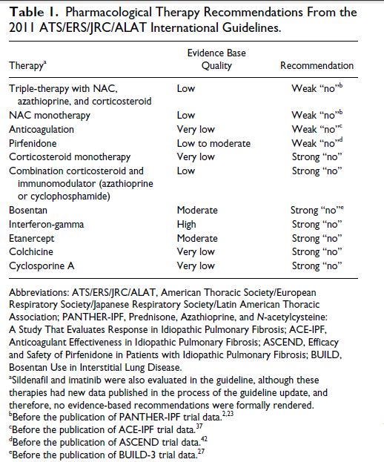

Figura 22. Recomendaciones sobre terapia farmacológica en FPI elaboradas por la guía 2011 de la ATS/ERS/JRC/ALAT.

-Las nuevas evidencias señalan a pirfenidona y nintedanib como los dos únicos fármacos a considerar en el tratamiento frente FPI.
-Con respecto a su utilización, se debe tener en cuenta cómo se adaptarían a la población real, pues pacientes con enfermedades concomitantes, como hipertensión pulmonar o insuficiencia cardíaca severa, fueron excluidos de los ensayos. Además, pirfenidona fue aprobada por la EMA en pacientes con FPI leve a moderada, pues se desconoce la eficacia en caso de enfermedad severa.
-Excepto la triple terapia con N-acetilcisteína, prednisona y azatioprina, el papel de la terapia combinada no ha sido evaluada en ensayos, estrategia que podría generar resultados relevantes en el futuro.
-Resultaría interesante valorar la administración conjunta de pirfenidona y nintedanib, pues sus mecanismos de acción diferentes podrían mejorar los efectos sobre la enfermedad.
-Por último, una circunstancia preocupante es la significativa heterogeneidad entre los objetivos primarios evaluados en cada ensayo, permaneciendo indefinida la variable principal óptima.

5.4.4 Otras fuentes.

- Informe del laboratorio InterMune para la aprobación de pirfenidona en la FDAError: Reference source not found.

Aporta el siguiente análisis de subgrupos:

Análisis combinado para los estudios CAPACITY (PIPF-004 y 006) en cuanto a la variable principal (cambio medio en la CVF vs. placebo, a las 72 semanas) (ver figura 23).

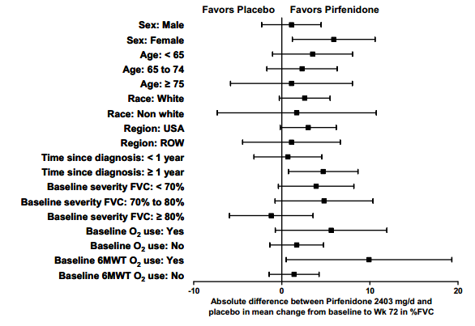
Figura 23.

Tiene interés el análisis del PIPF-004, que es el único que muestra beneficio significativo en la variable principal (ver figura 24):
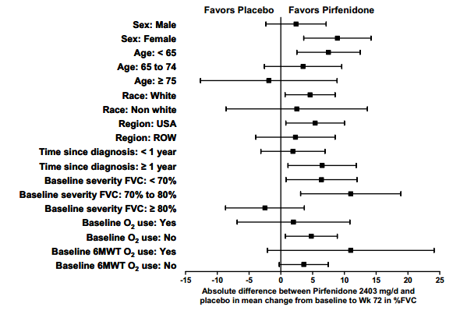
Figura 24.

Se observa aquí también la diferencia que cuestiona los resultados en el subgrupo de FVC>80%. Aparecen también dudas sobre la eficacia en el sexo masculino. Se trata de un análisis preespecificado y existen resultados compatibles en los estudios 004 y 006. Sin embargo, la diferencia entre la respuesta de hombres y mujeres resulta estadísticamente endeble. No conocemos las razones de una posible diferencia de respuesta.

En cuanto a los mayores de 75 años, más que una diferencia entre subgrupos se observan intervalos muy solapados. La diferencia en la estimación del resultado puede deberse a la baja muestra de este grupo etario.

Análisis por subgrupos del PIPF-006 (variable principal) (ver figura 25):

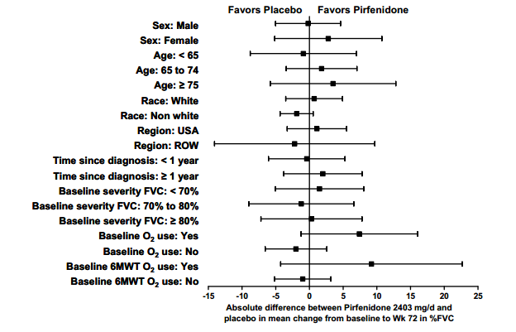

Figura 25.

EVALUACIÓN DE LA SEGURIDAD.

6.1.a Descripción de la búsqueda bibliográfica

Datos sobre seguridad obtenidos de los ensayos descritos en el apartado 5.1.a Ensayos clínicos disponibles para la indicación clínica evaluada, del presente informe.

6.1.b Descripción de los efectos adversos más significativos

En los estudios realizados hasta la comercialización, los efectos adversos más frecuentes son a nivel gastrointestinal (náuseas, anorexia, malestar abdominal), rash, fotosensibilidad y mareo; y, los más graves, angioedema, fallo renal agudo y aumento de enzimas hepáticas.

Taniguchiet alError: Reference source not found.

Los datos descritos en la tabla 10 reflejan la exposición de pirfenidona en 164 pacientes para la indicación tratamiento de la FPI,en 52 semanas en un estudio controlado. Entre ellos se presentan diferencias significativas, en los casos siguientes: fotosensibilidad, eczema esteatósico, anorexia, malestar abdominal, mareo, infección del tracto respiratorio superior, elevación de γ -GTP y disminución de leucocitos.
Las reacciones adversas mostradas aparecieron con una frecuencia ≥5%, siendo las más comunes en el grupo que recibió pirfenidona a altas dosis frente a placebo: fotosensibilidad, anorexia, mareo y elevación de γ−GTP; mientras que fotosensibilidad, eczema esteatósico, malestar abdominal y disminución de leucocitos lo fueron en el grupo que recibió bajas dosis de pirfenidona. La reacción adversa más frecuente en los dos grupos que recibieron pirfenidona fue fotosensibilidad (51% en el grupo altas dosis y 53% en bajas dosis), siendo en su mayoría leve y en el resto de casos, moderada.
Sin embargo, infecciones del tracto respiratorio (nasofaringitis e inflamación del tracto respiratorio superior) fueron significativamente menos frecuentes en el grupo del tratamiento a altas dosis que en el placebo.
Con respecto a la interrupción del estudio debida a reacciones adversas, 20 pacientes (18,3%) y 11 pacientes (20%) en el grupo de pirfenidona a dosis altas y bajas, respectivamente, interrumpieron el tratamiento, no resultando significativa la diferencia respecto al grupo placebo (14 pacientes(13,1%)). Algunas de las reacciones adversas que llevaron a la discontinuación del tratamiento en el grupo que recibió altas dosis de pirfenidona, fueron: fotosensibilidad, fiebre, fallo respiratorio, rash, aumento de enzimas hepáticas, úlcera gástrica y pérdida de consciencia.
La mayoría de reacciones adversas desaparecieron al disminuir dosis o suspender temporalmente la medicación.

En la tabla adjunta se expone la incidencia comparada de efectos adversos:

Tabla 11. ReferenciaError: Reference source not found: Taniguchi H, Ebina M, Kondoh Y, Ogura T, Azuma A, Suga M, et al. Pirfenidone in idiopathicpulmonary fibrosis.EurRespir J. 2010 Apr;35(4):821-9.

Ensayo fase III, multicéntrico, doble ciego, aleatorizado, controlado con placebo.
Resultados de seguridad
Variable de seguridad evaluada en el estudio | Pirfenidona  HD  N=109 | Pirfenidona  LD  N=55 | Placebo  N=107 | RAR (IC 95%) Diferencia Riesgo Absoluto * | p  HD/LD | NNH o NND  (IC 95%)
-Cualquier reacción adversa  -Fotosensibilidad  -Eczema esteatósico  -Anorexia  -Malestar abdominal  -Mareo  -Nasofaringitis  -Infección del tracto respiratorio superior  -Elevación de γ -GTP  -Disminución de leucocitos | 109 (100%)  56 (51,4%)  0 (0%)  18 (16,5%)  3 (2,8%)  8 (7,3%)  54 (49,5%)  1 (0,9%)  25 (22,9%)  4 (3,7%) | 54 (98,2%)  29 (52,7%)  3 (5,5%)  6 (10,9%)  4 (7,3%)  0 (0%)  30 (54,5%)  3 (5,5%)  12 (21,8%)  3 (5,5%) | 106 (99,1%)  24 (22,4%)  0 (0%)  3 (2,8%)  0 (0%)  1 (0,9%)  70 (65,4%)  9 (8,4%)  10 (9,3%)  0 (0%) | -0,93 ( IC95% : -2,76 a 0,89)  0,88 (IC95%: -3,09 a 4,86)  -28,95 (IC95%: -41,21 a -16,68)  30,30 (IC95%: -45,68 a -14,92)  ---  -5,45 (IC95%: -11,46 a 0,55)  -13,71 (IC95%: -21,35 a -6,07)  -8,11 (IC95%: -16,92 a 0,71)  -2,75% (IC95%: -5,82 a 0,32)  -7,27 (IC95%: -14,14 a -0,41)  -6,40 (IC95%: -11,63 a -1,18)  0,93 (IC95%: -0,89 a 2,76)  15,88 (IC95%: 2,87 a 28,89)  10,88 (IC95%: -5,07 a 26,82)  7,49 (IC95%: 1,94 a 13,05)  2,96 (IC95%: -5,02 a 10,94)  -13,59 (IC95%: -23,22 a -3,96)  -12,47 (IC95% :-24,7 a -0,24)  -3,67 (IC95% :-7,20 a -0,14)  -5,45 (IC95%: -11,46 a 0,55) | 0,5  1  <0,01  <0,01  ---  0,04  <0,01  0,06  0,25  0,01  0,04  1  0,02  0,23  <0,01  0,75  <0,01  0,05  0,12  0,04 | ---  ---  3 (2,43 a 6)  3 (2,19 a 6,7)  ---  ---  7 (4,68 a 16,48)  ---  ---  14 (7,07 a 244,19)  16 (8,6 a 84,7)  ---  6 (3,46 a 34,88)  ---  13 (7,66 a 51,59)  ---  7 (4,31 a 25,24)  8 (4,05 a 411,85)  ---  ---
(*) RAR y NND o NNH con IC 95 % se exponen en la tabla solo si p<0,05
Calculadora de RAR y NNH o NND y sus IC 95 % de CASPe.

Noble et al (CAPACITY)Error: Reference source not found.

Los datos descritos reflejan la exposición de pirfenidona en 345 pacientes para la indicación tratamiento de la FPI, expuestos durante 72 semanas en estudios controlados. Entre ellos se presentan diferencias significativas en los casos siguientes: náusea, disnea, rash, vómitos, mareo, reacciones de fotosensibilidad, anorexia, pérdida de peso, disminución del apetito, molestias estomacales, dolor abdominal y sofocos.
Según el análisis combinado de los ensayos PIPF-004 y 006, las reacciones adversas más frecuentes en el grupo que recibió pirfenidona a altas dosis (2403mg/día), con al menos, una incidencia 1,5 veces mayor con respecto al grupo placebo, fueron: eventos gastrointestinales (náuseas, dispepsia, vómitos y anorexia), trastornos de la piel (rash, fotosensibilidad), y mareos, observándose que la frecuencia se relacionaba con la dosis. Las reacciones adversas resultaron de carácter leve a moderado, sin consecuencias clínicas significativas.
En cuanto al abandono de la terapia debido a eventos adversos, según el estudio combinado, ocurrió en 51 pacientes (15%) en el grupo de pirfenidona y en 30 pacientes (9%) en el grupo placebo. Las únicas reacciones adversas que llevaron a la discontinuación del tratamiento en más del 1% de pacientes en el grupo de pirfenidona combinado, además de la FPI, fueron rash y náuseas.
Con respecto a anomalías en pruebas de laboratorio (grado 4 o un cambio de 3 grados, es decir, de 0 a 3), las ocurridas con más frecuencia en los pacientes tratados con pirfenidona, según el análisis combinado, fueron hiperglucemia (4 [1%] frente a3 [<1%]), hiponatremia (5 [1%] frente a 0), hipofosfatemia (6 [2%] frente a 3 [<1%]), y linfopenia (5 [1%] frente a 0); sin que ningún caso se asociara con secuelas clínicas. Un número mayor de pacientes en el análisis combinado de pirfenidona que en el grupo placebo presentó elevaciones de la ASAT y ALAT de más de tres veces el límite superior de normalidad (14 [4%] frente a 2 [<1%]); sin embargo, todos resultaron reversibles y sin secuelasclínicas; y no hubo desequilibrio entre los grupos en cuanto a incrementos de más de diez veces el límite superior de normalidad (1[<1%] y 2 [<1%] en el grupo pirfenidona 2403mg/día y placebo, respectivamente).
En cuanto a reacciones adversas graves en el estudio 004, podemos destacar: neumotórax, aneurisma aórtico y fallo renal agudo en el grupo de pirfenidona altas dosis; y neumotórax, síncope, aneurisma aórtico, dolor torácico, fallo renal agudo, cáncer de vejiga y reflujo gastroesofágico en el grupo pirfenidona bajas dosis.

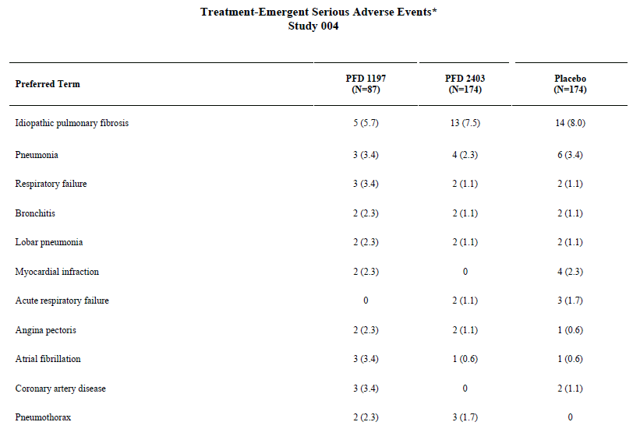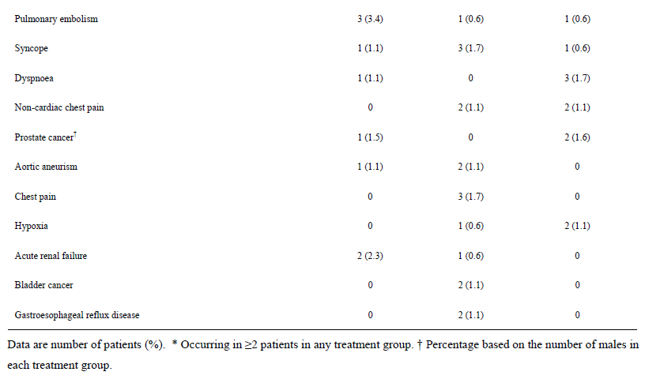
Figura 26. Tabla de reacciones adversas graves ocurridas en el ensayo PIPF-004.

En el ensayo 006 caben destacar las siguientes reacciones adversas graves: enfermedad coronaria arterial, cáncer de próstata, colitis, fractura de cadera, pruebas de función hepática anormal, nefrolitiasis, protusión de disco verterbral y síndrome del seno enfermo.

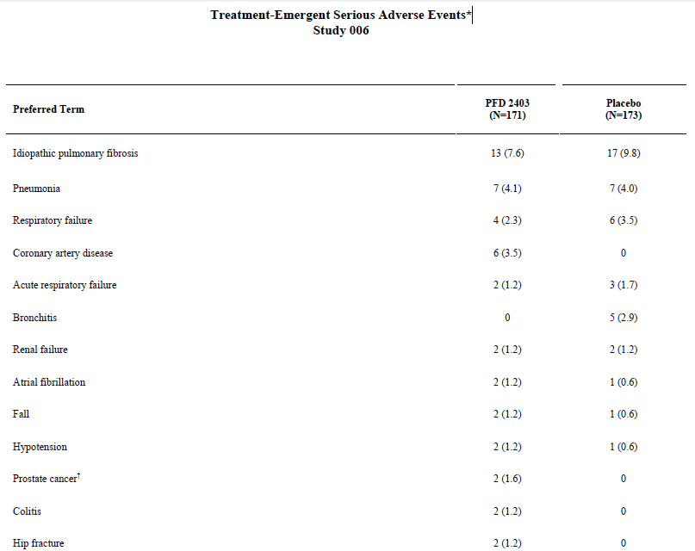
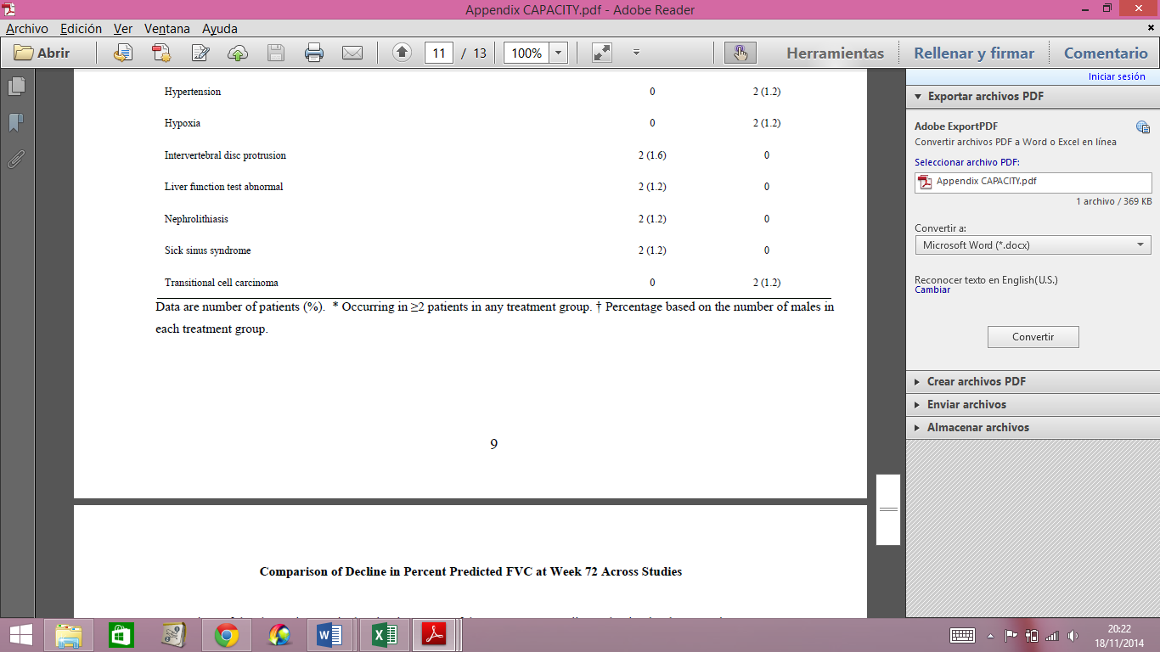

Figura 27. Tabla de reacciones adversas graves ocurridas en el ensayo PIPF-006.

En la tabla adjunta se muestran las reacciones adversas que afectaron a ≥5% de pacientes que recibieron pirfenidona a dosis 2403mg/día, tanto en el ensayo 004 como en el 006, y cuya incidencia es 1,5 veces mayor que la presentada en el grupo placebo.

Tabla 11. ReferenciaError: Reference source not found: Noble P, Albera C, Bradford WZ, Costabel U, Glassberg MK, Kardatzke D, et al. Pirfenidone in patients with idiopathic pulmonary fibrosis (CAPACITY): two randomised trials.Lancet. 2011;377:1760-9.

Fase III, aleatorizado, doble ciego, controlado con placebo.
Resultados de seguridad
Variable de seguridad evaluada en el estudio | Pirfenidona HD  N= 345 | Placebo  N=347 | RAR (IC 95%) Diferencia Riesgo Absoluto * | p | NNH o  NND (IC 95%)
-Náuseas  -Rash  -Disnea  -Mareo  -Vómitos  -Reacciones de fotosensibilidad  -Anorexia  -Artralgia  -Insomnio  -Distensión abdominal  -Disminución del apetito  -Molestias estomacales  -Pérdida de peso  -Dolor abdominal  -Astenia  -Dolor faringolaríngeo  -Prurito  -Sofocos | 125 (36%)  111 (32%)  66 (19%)  63 (18%)  47 (14%)  42 (12%)  37 (11%)  36 (10%)  34 (10%)  33 (10%)  30 (9%)  29 (8%)  28 (8%)  26 (8%)  24 (7%)  24 (7%)  22 (6%)  18 (5% | 60 (17%)  40 (12%)  26 (7%)  35 (10%)  15 (4%)  6 (2%)  13 (4%)  24 (7%)  23 (7%)  20 (6%)  10 (3%)  6 (2%)  12 (3%)  12 (3%)  13 (4%)  16 (5%)  14 (4%)  4(1%) | -18,94 (IC95%: -25,39 a -12,49)  -20,65 (IC95%: -26,61 a -14,68)  -11,64 (IC95%: -16,63 a -6,65)  -8,17 (IC95%: -13,34 a -3,01)  -9,3 (IC95% : -13,51 a -5,10)  -10,44 (IC95% : -14,16 a -6,73)  -6,98 (IC95% : -10,81 a -3,15)  -3,52 (IC95% : -7,71 a 0,67)  -3,23 (IC95%: -7,32 a 0,87)  -3,80 (IC95%: -7,76 a 0,15)  -5,81 (IC95%: -9,27 a -2,36)  -6,68 (IC95%: -9,91 a -3,44)  -4,66 (IC95%: -8,12 a -1,19)  -4,08 (IC95%: -7,46 a -0,69)  -3,21 (IC95%: -6,56 a 0,14)  -2,35 (IC95%: -5,82 a 1,13)  -2,34 (IC95%: -5,65 a 0,96)  -4,06 (IC95%: -6,67 a -1,46) | p<0,05  p<0,05  p<0,05  p<0,05  p<0,05  p<0,05  p<0,05  p>0,05  p>0,05  p>0,05  p<0,05  p<0,05  p<0,05  p<0,05  p>0,05  p>0,05  p>0,05  p<0,05 | 5 (3,94 a 8)  5 (3,76 a 6,81)  9 (6,01 a 15,04)  12 (7,5 a 33,21))  11 (7,4 a 19,63)  10 (7,06 a 14,85)  14 (9,25 a 31,74)  ---  ---  ---  17 (10,79 a 42,4)  15 (10,09 a 29,04)  21 (12,31 a 83,78)  25 (13,4 a 144,21)  ---  ---  ---  25 (15 a 68,35)
(*) RAR y NND o NNH con IC 95 % se exponen en la tabla solo si p<0,05
Calculadora de RAR y NNH o NND y sus IC 95 % de CASPe.

King et al (ASCEND)Error: Reference source not found.

Los datos descritos reflejan la exposición de pirfenidona en 278 pacientes para la indicación tratamiento de la FPI, expuestos durante 52 semanas en un estudio controlado. Entre ellos se presentan diferencias significativas, en los casos siguientes: náusea, rash, dispepsia, anorexia y reflujo gastroesofágico.
En el grupo que recibió pirfenidona fueron más comunes las reacciones adversas a nivel gastrointestinal y dermatológico, siendo de grado leve o moderado, reversibles y sin secuelas clínicamente significativas. En 15 pacientes (5,4%) en el grupo pirfenidonay en 4 pacientes (1,4%) en el grupo placebo, las reacciones gastrointestinales fueron de grado 3. Con respecto a las reacciones dermatológicas, en 5 pacientes (1,8%) en el grupo pirfenidona y 1 paciente (0,4%) en el grupo placebo, su nivel de severidad correspondió a un grado 3.
Hubo menos muertes en el grupo pirfenidona que en el grupo placebo (8 [2,9%] frente a 15 [5,4%] entre el inicio y el 28 días después de la última dosis de un fármaco en estudio).
En cuanto a las reacciones adversas graves, ocurrieron en 52 pacientes (18,7%) en el grupo pirfenidona y en 56 pacientes (20,2%) en el grupo placebo (excluyendo a los pacientes que sufrieron empeoramiento de la FPI).
Las elevaciones en los niveles de ALAT y ASAT (tres o más veces el LSN), se registraron en 8 pacientes (2,9%) en el grupo pirfenidona y 2(0,7%) en el grupo placebo,incluyendo un paciente en el grupopirenidona que presentó una elevación simultánea en el nivel de bilirrubina total mayorde dos veces el LSN; sin embargo todas las elevaciones de las transaminasas fueron reversibles y sin consecuencias clínicamente significativas.
Lasreacciones adversas condujeron a la interrupción del tratamiento en 40 pacientes (14,4%) en el grupo pirfenidona, y 30 (10,8%) en el grupo placebo, siendo la más común el empeoramiento de la FPI en 3 pacientes (1,1%) y en 15 pacientes (5,4%) en cada grupo, respectivamente; mientras que las que llevaron a la interrupción del tratamiento en, al menos, 1% de los pacientes en el grupo pirfenidona fueron la elevación de los niveles de enzimas hepáticas, neumonía, erupción cutánea, y la disminución de peso.
En la tabla adjunta se expone la incidencia comparada de efectos adversos:

Tabla 12. ReferenciaError: Reference source not found: King Jr TE, Bradford WZ, Castro-Bernardini S, Fagan EA, Glaspole I, Glassberg MK, et al. A phase 3 Trial of Pirfenidone in Patients with Idiopathic Pulmonary Fibrosis. N Engl J Med. 2014;370(22):2083-92.

Fase III, aleatorizado, doble ciego, controlado con placebo.
Resultados de seguridad
Variable de seguridad evaluada en el estudio | Pirfenidona  N (278) | Placebo  N (277) | RAR (IC 95%) Diferencia Riesgo Absoluto * | p | NNH o NND (IC 95%)
-Tos  -Náuseas  -Dolor de cabeza  -Diarrea  -Infección tracto respiratorio superior  -Fatiga  -Rash  -Disnea  -Mareos  -Empeoramiento de FPI  -Bronquitis  -Resfriado  -Dolor de espalda  -Dispepsia  -Nasofaringitis  -Anorexia  -Vómitos  -Pérdida de peso  -Reflujo gastroesofágico  -Insomnio | 70 (25,2%)  100 (36%)  72 (25,9%)  62 (22,3%)  61 (21,9%)  58 (20,9%)  78 (28,1%)  41 (14,7%)  49 (17,6%)  26 (9,4%)  39 (14%)  32 (11,5%)  30 (10,8%)  49 (17,6%)  33 (11,9%)  44 (15,8%)  36 (12,9%)  35 (12,6%)  33 (11,9%)  31 (11,2%) | 82 (29,6%)  37 (13,4%)  64 (23,1%)  60 (21,7%)  56 (20,2%)  48 (17,3%)  24 (8,7%)  49 (17,7%)  36 (13%)  50 (18,1%)  36 (13%)  38 (13,7%)  37 (13,4%)  17 (6,1%)  30 (10,8%)  18 (6,5%)  24 (8,7%)  22 (7,9%)  18 (6,5%)  18 (6,5%) | 4,42 (IC95%: -2,99 a 11,83)  -22,61 (IC95%: -29,53 a -15,69)  -2,79 (-9,95 a 4,36)  -0,64 (-7,53 a 6,25)  -1,73 (-8,51 a 5,06))  -3,53 (-10,07 a 3)  -19,39 (-25,63 a -13,16)  2,94 (-3,19 a 9,07)  -4,36 (-10,61 a 1,35)  8,7 (3,02 a 14,38)  -1,03 (-6,72 a 4,66))  2,21 (-3,31 a 7,73)  2,57 (-2,85 a 7,98)  -11,49 (-16,79 a -6,19)  -1,04 (-6,32 a 4,24)  -9,33 (-14,51 a -4,15)  -4,29 (-9,44 a 0,87)  -4,65 (-9,68 a 0,39)  -5,37 (-10,16 a -0,59)  -4,65 (-9,36 a 0,05)) | p>0,05  p<0,05  p>0,05  p>0,05  p>0,05  p>0,05  p<0,05  p>0,05  p>0,05  p<0,05  p>0,05  p>0,05  p>0,05  p<0,05  p>0,05  p<0,05  p>0,05  p>0,05  p<0,05  p>0,05 | ---  4 (3,39 a 6,37)  ---  ---  ---  ---  5 (3,9 a 7,6)  ---  ---  11 (6,96 a 33,10))  ---  ---  ---  9 (5,96 a 16,15)  ---  11 (6,89 a 24,10)  ---  ---  19 (9,85 a 169,86)  ---
(*) RAR y NND o NNH con IC 95 % se exponen en la tabla solo si p<0,05
Calculadora de RAR y NNH o NND y sus IC 95 % de CASPe.

Ensayos Clínicos comparativos.

No se dispone de ningún ensayo clínico comparativo.

Fuentes secundarias sobre seguridad

Informe de evaluación de la EMA:En el informe se pone de manifiesto que la ficha técnica describe adecuadamente el perfil de seguridad de pirfenidona, en base a los datos disponibles, mientras que otros aspectos están cubiertos por el Plan de Gestión de Riesgos. Esto incluye la realización de un registro observacional prospectivo para evaluar la seguridad a largo plazo del fármaco para el tratamiento de la FPI en la práctica clínica habitual.
En Agosto de 2014 la EMA publicó un informe de seguridad actualizado, en el que contaron con datos obtenidos de diferentes estudios, como los CAPACITY, un programa de pacientes europeo o un ensayo post-autorización (PASSPORT (PIPF-025)). Se reportaron casos de angioedema detectados a través de la farmacovigilancia post-comercialización y varios casos de neutropenia. En los estudios CAPACITY se observaron 3 casos de neutropenia; 1 se registró en la semana 72 en el grupo que recibió pirfenidona a bajas dosis; y en el grupo de altas dosis, un paciente con neutropenia grado 2 en la semana 60 y otro de grado 3 a las 4 semanas. En el ensayo PIPF-012, actualmente en curso, se lleva a cabo el seguimiento de 603 pacientes que reciben la dosis aprobada de pirfenidona. Por el momento, la frecuencia de neutropenia grado 2 ó 3 es menor al 1% en 180 semanas, sin registrarse casos de neutropenia grado 4. Los pacientes con neutropenia de grado 3 más allá de 108 semanas fueron casos individuales sin evidencia para apoyar una asociación causal.Hubo un caso de pancitopeniaen un paciente que recibía pirfenidona desde hacía 3 años.Se le practicó una biopsia de médula ósea que no reveló ningún trastorno linfoproliferativo, aunque no se puede descartar un síndrome mieloproliferativo de bajo grado. Después de la interrupción de pirfenidona, el paciente fue diagnosticado de anemia por déficit de hierro, el recuento de plaquetas se mantuvo en el límite inferior del intervalo normal, y la leucopenia continuó.
En base a los datos recogidos, se ha incluido en ficha técnica como reacciones adversas agranulocitosis como trastorno raro, y angioedema como trastorno poco frecuente.

Precauciones de empleo en casos especialesError: Reference source not found

Precauciones
- Pediatría: No debe utilizarse en población pediátrica.
- Embarazo:Sin datos en mujeres embarazadas. En animales, pirfenidona y/o sus metabolitos atraviesan la placenta y pueden acumularse en el líquido amniótico. Por precaución, es preferible evitar la utilización de pirfenidona durante el embarazo.
- Lactancia:Se desconoce si pirfenidonao sus metabolitos se excretan en leche materna. Los datos disponibles en modelos animales han demostrado la excreción y posible acumulación en la leche, por lo que no se puede descartar el riesgo para el lactante. Se debe sopesar la relación beneficio-riesgo antes de decidir si continuar o suspender el tratamiento.
- Fertilidad:No se han observado efectos perjudiciales para la fertilidad en los estudios preclínicos.
- Pacientes de edad avanzada: No es necesario ajustar la dosis en pacientes de 65 años de edad o mayores.
- Insuficiencia renal:
  - IR leve a moderada: No es necesario ajustar dosis.
  - IR grave: En caso de ClCr<30ml/min o enfermedad renal terminal que precise diálisis, no se recomienda su utilización.
- Insuficiencia hepática: Vigilar la función hepática durante el tratamiento y realizar los ajustes necesarios en la dosis en caso de elevación de las enzimas hepáticas.
  - Leve o moderada (clases A y B de Child-Pugh): No es necesario ajustar dosis, pero ante la posibilidad de elevación de la concentración plasmática, se recomienda precaución en esta población. Vigilancia estrecha para detectar signos de toxicidad, especialmente si el paciente toma un inhibidor de CYP1A2.
  - Grave o enfermedad hepática terminal: No estudiado, por lo que no debe utilizarse.

Advertencias y precauciones especiales de empleo

- Función hepática: Se han descrito elevaciones de la ALT y AST más de tres veces por encima del límite superior de la normalidad (LSN), aunque rara vez se asoció con elevaciones concomitantes de la bilirrubina sérica total. Se deben realizar pruebas de la función hepática (ALT, AST y bilirrubina) antes iniciar tratamiento con pirfenidona, a intervalos mensuales durante los primeros 6 meses y posteriormente cada 3 meses. Si se produce una marcada elevación de las transaminasas hepáticas, se debe ajustar la dosis o suspender el tratamiento. En pacientes con elevaciones confirmadas de ALT, AST o bilirrubina durante el tratamiento, puede que haya que realizar los siguientes ajustes de dosis:
  - Recomendaciones en pacientes con elevación de ALT/AST:En pacientes con elevaciones entre >3 y ≤5 veces el LSN después de iniciar el tratamiento, se debe suspender cualquier medicamento que pueda interferir con pirfenidona, descartar otras causas y vigilar de cerca al paciente. Si está médicamente indicado, se debe reducir o interrumpir la dosis de pirfenidona. Cuando las pruebas de la función hepática vuelvan a estar dentro de los límites normales, se podrá aumentar de nuevo gradualmente la dosis de pirfenidona hasta alcanzar la dosis diaria recomendada, si es que el paciente la tolera. Si la elevación es ≤5 veces el LSN, acompañadas de síntomas o hiperbilirrubinemia, se debe suspender el tratamiento y no volver a reanudarlo en ese paciente.
Si la elevación está> 5 veces por encima del LSN, acompañadas de síntomas o hiperbilirrubinemia, se debe suspender el tratamiento y no volver a reanudarlo en ese paciente.
- Pacientes con insuficiencia hepática:Se recomienda precaución en pacientes con antecedentes de insuficiencia hepática leve o moderada (clases A y B de Child-Pugh), debido a la posibilidad de una mayor exposición a este medicamento. Se debe vigilar estrechamente a los pacientes para detectar signos de toxicidad, especialmente si están tomando al mismo tiempo un inhibidor conocido de CYP1A2. Pirfenidona no se ha estudiado en personas con insuficiencia hepática grave, por lo que no se recomienda su administración a esos pacientes.
- Reacción o erupción cutánea por fotosensibilidad: Durante el tratamiento se debe evitar o reducir al mínimo la exposición directa al sol (y a lámparas de rayos UVA). Se recomiendael uso diario de cremas de protección solar y ropa que proteja de la exposición al sol, y evitar otros medicamentos quecausan fotosensibilidad. El paciente debe informar al médico si presenta síntomas de reacción o erupción cutánea por fotosensibilidad. Las reacciones graves de fotosensibilidad son poco frecuentes. En los casos leves o graves de reacción o erupción cutánea por fotosensibilidad, es posible que haya que ajustar la dosis o interrumpir temporalmente el tratamiento.
- Angioedema: Se han recibido notificaciones de angioedema (algunas graves), como hinchazón de la cara, labios y/o lengua que pueden estar asociadas con dificultad para respirar o respiración sibilante. Por lo tanto, los pacientes que desarrollen signos o síntomas de angioedema tras la administración de pirfenidona deben suspender inmediatamente el tratamiento y no volver a reanudarlo.
- Mareos: En los ensayos, la mayoría de los pacientes que experimentaron mareos tuvieron un único episodio, resolviéndose en su mayoría, con una mediana de duración de 22 días. Si los mareos no mejoran o se hacen más intensos, es posible que haya que ajustar la dosis o incluso interrumpir el tratamiento. Por tanto, los pacientes deben saber cómo reaccionan a este medicamento antes de realizar actividades que les exijan atención o coordinación.
- Cansancio: Los pacientes debensaber cómo reaccionan a este medicamento antes de realizar actividades que les exijan atención ocoordinación.
- Pérdida de peso: Se ha descrito pérdida de peso, por lo que el médico lo debe vigilar y, cuando lo estime oportuno, recomendar un aumento de la ingesta calórica si considera que la pérdida de peso tiene relevancia clínica.

Contraindicaciones

- Hipersensibilidad al principio activo o a alguno de los excipientes.
- Antecedentes de angioedema con pirfenidona.
- Uso concomitante de fluvoxamina.
- Insuficiencia hepática grave o enfermedad hepática terminal.
- Insuficiencia renal grave (CrCl< 30 ml/min) o enfermedad renal terminal que precise diálisis.

Interacciones
- Aproximadamente el 70-80% de pirfenidona es metabolizada mediante CYP1A2, y en menorproporción por otras isoenzimas CYP, como CYP2C9, 2C19, 2D6 y 2E1.
- Evitar el consumo de zumo de pomelo por su relación con la inhibición de CYP1A2.
- Fluvoxamina e inhibidores del CYP1A2:
  - Fluvoxamina es potente inhibidor de CYP1A2, por lo que su uso está contraindicado. Debe suspenderse su administración antes de iniciar el tratamiento con pirfenidona, y durante todo el tiempo que dure éste.
  - Durante el tratamientocon pirfenidona deben evitarse también otros tratamientos inhibidores tanto de CYP1A2 como de una o más de las otras isoenzimas CYP que intervienen en su metabolismo.
  - Si no se puede evitar el uso concomitante con un inhibidor potente y selectivo deCYP1A2, la dosis de pirfenidona debe reducirse a 801 mg al día (una cápsula, tres veces al día), necesitando monitorización estrecha por si aparecieran reacciones adversas.
  - Se debe evitar la administración conjunta con ciprofloxacino de 750 mg (inhibidor moderado delCYP1A2). Si no se puede evitar su uso a dosis de 750 mg dos veces al día, debe reducirse la dosis de pirfenidonaa 1602 mg aldía (dos cápsulas, tres veces al día). También se debe tener precaución cuando se utilizaciprofloxacino a dosis de 250 mg ó 500 mg una o dos veces al día.
- Tabaco e inductores de CYP1A2: Sedebe evitar el uso concomitante de inductores potentes de CYP1A2, como el tabaco, recomendando a los pacientes que no fumen ni antes ni durante eltratamiento con pirfenidona.

Monitorización
Se aconseja seguimiento estrecho en caso de no poder evitar la administración concomitante con fármacos inhibidores potentes y selectivos de CYP1A2.
Se deben realizar pruebas de la función hepática (ALT, AST y bilirrubina) antes iniciar tratamiento con pirfenidona a intervalos mensuales durante los primeros 6 meses y posteriormente cada 3 meses.

Ajuste de dosis

- Efectos secundarios gastrointestinales:Si el paciente presenta los síntomas gastrointestinales a pesar de tomar el fármaco con alimentos, se puede reducir la dosis a 1-2 cápsulas (267 mg - 534 mg) 2 ó 3veces al día con alimentos y aumentarla gradualmente hasta alcanzar la dosis diaria recomendadasegún el paciente la vaya tolerando. Si los síntomas persisten, es posible que haya que interrumpir el tratamiento durante 1 ó 2 semanas hasta la remisión de los síntomas.
- Reacción o erupción cutánea por fotosensibilidad:Se puede reducir la dosis a 3 cápsulas diarias (1 cápsula tres veces al día). Si persiste la erupción cutánea al cabo de 7días, se debe suspender el tratamiento durante 15 días y volver a aumentar gradualmentela dosis hasta alcanzar la dosis diaria recomendada de la misma forma que se hizo en el período inicialde incremento de la dosis.Si la reacción o erupción cutánea es intensa, se le debeindicar que suspenda la medicación y consulte al médico. Una vez que remita laerupción cutánea, podrá reanudar el tratamiento y aumentar gradualmente la dosis hastaalcanzar la dosis diaria recomendada siguiendo las indicaciones del médico.
- Función hepática: En el caso de que se produzca una marcada elevación deALT y/o AST, con o sin elevación de la bilirrubina, se debe ajustar la dosiso suspender el tratamiento, según apartado “Advertencias y precauciones especiales de empleo”.

AREA ECONÓMICA

Coste tratamiento.Coste incremental

Para realizar el análisis económico, hemos calculado el precio de pirfenidona a partir del PVL notificado, con el descuento por RD, añadiendo el 4% de IVA.
A pesar de la posible utilización en la práctica clínica de triple terapia con N-acetilcisteína, azatioprina y prednisona o N-acetilcisteína en monoterapia, no realizamos el cálculo del coste eficacia incremental ya que no tienen indicación formal expresa en FPI, su eficacia es controvertida y no conocemos la eficacia relativa frente a pirfenidona. Hemos partido del escenario en el que no se considera la disponibilidad de un tratamiento farmacológico alternativo.

Tabla 13. Comparación de costes del tratamiento evaluado frente a otra/s alternativa/s
 | Medicamento
Pirfenidona
267mg 252 cápsulas
Precio unitario (PVL+IVA) * | 9,52€
Posología | 1ªSemana: 1 cáp/8h  2ªSemana: 2 cáps/8h  3ª Semana: 3cáps/8h
Coste día | 1ªSemana: 28,57€  2ªSemana: 57,14€  3ª Semana: 85,71€
Coste tratamiento completo  o tratamiento/año | 30.598,47 € (21.420€ si se hiciera un descuento del 30%)

7.2.a Coste eficacia incremental. Estudios publicados

Realizamos una búsqueda en PubMed sobre estudios de coste-efectividad con los siguientes términos: (costeffectivenessanalysis) AND(pirfenidone), obteniendo un resultado:

- Loveman E, et al. The effectiveness and cost-effectiveness of treatments for idiopathic pulmonary fibrosis: systematic review, network meta-analysis and health economic evaluation. BMC PharmacolToxicol. 2014Error: Reference source not found.

Para la evaluación económica, los autores consideraron los costes asociados con cada tratamiento, compuesto porel coste del fármaco más el coste del seguimiento asociado con la terapia. Para ello tomaron los datos de fuentes publicadas, excepto para nintedanib pues no estaban disponibles, haciendo una aproximación de su coste. Los costes por ingresos debidos a exacerbaciones agudas se estimaron a partir de datos de referencia del NHS(£ 1.361,04). En cuanto al tratamiento no farmacológico, se tuvo en cuenta el coste de la terapia domiciliaria de oxígeno (£ 824.30) y su monitorización (£ 173,94) en estadios avanzados de la enfermedad. Los costos asociados con el trasplante de pulmón se calcularon utilizando los datos de referencia del NHS, excluyendo los procedimientos ambulatorios (£35,468.61). Con respecto a los costes relacionados con las reacciones adversas, fueron atribuidas a las intervenciones farmacológicas.
Los resultados mostraron un aumento de la supervivencia para cinco de los tratamientos, en comparación con la mejor terapia de soporte, con un mayor coste:
- La combinación de azatioprina y prednisolona es más costosa y menos eficaz que la mejor terapia de soporte.
- La triple terapia se asocia con un CEI de £ 41.811 por AVAC ganado en comparación con la mejor terapia de soporte.
- NAC inhalada se asocia con un CEI de £ 5.037 por AVAC ganado en comparación con la mejor terapia de soporte.
- Sildenafilo, pirfenidona y nintedanib no son rentables en el umbral de disposición a pagar £ 30,000 / AVAC en comparación con la mejor terapia de soporte.
- Sólo un tratamiento, NAC inhalada, es rentable con respecto al umbral de 30,000£, pero su efecto no es estadísticamente significativo en el ECA, un estudio de pequeño tamaño con riesgo de sesgos indeterminado.
Con respecto a nintedanib, se asumió un coste mensual de £ 3.274. Los resultados demuestran que, dada una disposición a pagar 30.000 € por AVAC, nintedanib debe costar menos de £ 736 mensuales para ser considerado como opción de tratamiento coste-efectiva en comparación con la mejor terapia de soporte y pirfenidona.Los autores concluyen poniendo de manifiesto que la evidencia actual sugiere que existenpocos tratamientos que seanefectivos tanto desde el punto de vista clínico como económico, y que pirfenidona y nintedanib ofrecen una posibilidad de esperanza a los pacientes, aunque, es probable, que su elevado coste no se pueda asumir.

También haremos mención del informe del NICE sobre pirfenidona en cuanto al perfil de coste efectividad. En él se concluye que el fármaco es coste-efectivo, aunque se desconocen los datos que sustentan esta afirmación, pues el descuento alcanzado por el NHS es confidencial, así como también permanecen ocultos otros datos como el cálculo de los AVACs (ver figura 28).

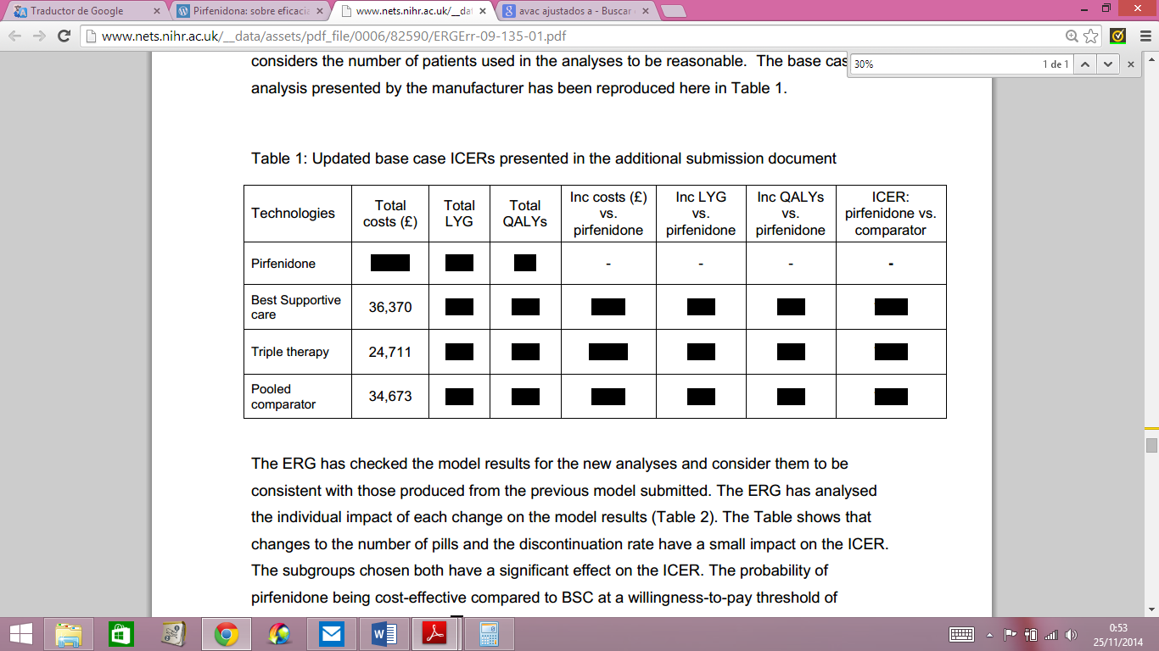
Figura 28.

7.2.b Coste eficacia incremental (CEI). Datos propios

Tabla 14. Coste Eficacia Incremental (CEI)
Variables binarias
Referencia | Tipo de resultado | VARIABLE evaluada | NNT (IC 95%) | CEI (IC95%)
Resultados del análisis combinado de estudios CAPACITY¹ y ASCEND. | Primario | Supervivencia al cabo de 1 año | 32 (18-125) | 979.151,04 €  (550.772,46 € a  3.824.808,75 €)  * 685.440€ suponiendo descuento del 30% (385.560-2.677.500€)
Noble et al (CAPACITY). | Secundario | Reducción en CVF<10% tras 72 semanas² | 11 (7-39) | 468.576,57€ (298.185,09€ a 1.661.316,93€)³  * 328.003€ (208.729-1.162-921€) suponiendodescuentodel 30%
Se presenta el resultado de CEI base según el NNT calculado en el apartado 5.2 y del coste incremental o diferencial del apartado 7.1
¹Datos de los ensayos CAPACITY censurados a 52 semanas.
²Escala de 5 categorías: disminución severa≥20%; disminución moderada<20% pero ≥10%; disminución leve<10% pero ≥0%; leve mejoría>0% pero<10%; y mejoría moderada≥10%.
³Coste del tratamiento calculado para 72 semanas, según tiempo de estudio de los ensayos CAPACITY.

Por tanto, según los datos del análisis combinado de los ensayos CAPACITY y ASCEND, y el coste del tratamiento, por cada paciente adicional que viva al año siguiente, suponiendo un descuento del 30%, el CEI es 685.440€ por cada paciente adicional que sobreviva 1 año, aunque también es compatible con un CEI entre 385.560€ y 2,7 millones de €.

Respecto a la CVF, para que un paciente pueda llegar a la semana 72 de tratamiento con una reducción en la CVF ≤10%, sería necesario tratar a 11 pacientes, lo que conllevaría un coste de 328.003€ suponiendo un descuento del 30%, compatible con 208.729€ y 1,2 millones de €.

Con estos datos, resulta evidente que el coste de pirfenidona la sitúa claramente por encima de los umbrales de eficiencia considerados como razonables.

Estimación del número de pacientes candidatos al tratamiento en el hospital

Se estima que la prevalencia de FPI en mujeres es de 13 casos por 100.000 habitantes y de 20 casos por 100.000 habitantes en hombres Error: Reference source not found. Con una distribución equilibrada entre hombres y mujeres, la prevalencia sería de 16,5/100.000 habitantes. Estimando un 60% de formas leves/moderadas, consideramos 10 casos susceptibles de tratamiento al año/100.000 habitantes.

En la tabla 15 se muestran los costes para un Hospital que atiende a 300.000 habitantes.

Tabla 15. Estimación del número de pacientes año candidatos al tratamiento en el hospital, coste estimado anual y unidades de eficacia anual
Nº anual de pacientes | Coste incremental por paciente¹ | NNT | Impacto económico anual | Unidades de eficacia anuales
30 | 21.420€ | 32² | 642.600€ | 1
¹Cálculo realizado suponiendo un descuento del 30% sobre el PVL notificado.
²NNT calculado para la variable mortalidad global por cualquier causa.

Se estima que durante un año serán tratados un total de 30 pacientes con el nuevo fármaco. El coste anual adicional para el hospital será de 642.600€ anuales para conseguir que uno más de ellos esté vivo un año después (esto no significa que haya vivido un año más).

Estimación del impacto económico sobre la prescripción de Atención Primaria.

No procede.

Estimación del impacto económico global a nivel autonómico/estatal.

La estimación de pacientes subsidiarios de recibir terapia con pirfenidona a nivel autonómico, se calculó según los datos de prevalencia, y a partir de los datos de población a fecha enero 2014 en el Instituto Nacional de Estadística en la población en Andalucía (8.390.723).

Tabla 16. Estimación del número de pacientes año candidatos al tratamiento en Andalucía, coste estimado anual y unidades de eficacia anual
Nº anual de pacientes | Coste incremental por paciente¹ | NNT | Impacto económico anual | Unidades de eficacia anuales
839 | 21.420€ | 32² | 17,97 millones de € | 26
¹Cálculo realizado suponiendo un descuento del 30% sobre el PVL notificado.
²NNT calculado para la variable mortalidad global por cualquier causa.
³NNT calculado para la variable CVF categórica.

Se estima que, durante un año,podrían ser tratados 839 pacientes con el nuevo fármaco. El coste anual adicional para Andalucía sería de 18 millones de €, obteniendo 26 pacientes más con supervivencia a 1 año (que no significa 1 año adicional de supervivencia).

EVALUACIÓN DE LA CONVENIENCIA.

Descripción de la conveniencia

Es un tratamiento oral en el que es necesario tomar 3 cápsulas c/8h con agua y alimentos, para reducir la aparición de náuseas y vómitos. La primera semana se toma 1 cáps. c/8h, la segunda 2 c/8h, y la tercera y siguientes, ya se toma la dosis de mantenimiento de 3 cáps. c/8h.

Se aconseja seguimiento estrecho en caso de no poder evitar la administración concomitante con fármacos inhibidores potentes y selectivos de CYP1A2. El uso de fluvoxamina está contraindicado por interacción a ese nivel.

Se deben realizar pruebas de la función hepática (ALT, AST y bilirrubina) antes iniciar tratamiento con pirfenidona, a intervalos mensuales durante los primeros 6 meses y posteriormente cada 3 meses.

Influencia de la conveniencia en la efectividad del tratamiento

Esta posología relativamente difícil, unida a la polimedicación que puede darse en algunos casos, podría hacer disminuir la adherencia en condiciones reales, por lo que la efectividad podría disminuir. Por tanto, resulta imprescindible reforzar el cumplimiento.

AREA DE CONCLUSIONES.

Resumen de los aspectos más significativos respecto a la alternativa y propuestas

- EFICACIA

Las alternativas terapéuticas –aparte del trasplante pulmonar- para pacientes con FPI son escasas y de eficacia no demostrada. En los ensayos pivotales “CAPACITY” –PIPF-004 y PIPF-006 se han mostrado resultados no consistentes en la variable principal: el PIPF-004 mostró un menor descenso de CVF a las 72 semanas en comparación con placebo, dato que no se observa en el otro estudio. La inconsistencia podría deberse a una mayor proporción de pacientes con patrón obstructivo de EPOC o borderline (VEF1/CVF<0,8) en el estudio que no mostró beneficio.

Posteriormente, el análisis combinado de supervivencia de los estudios CAPACITY y un tercer estudio, el ASCEND, muestra una menor mortalidad al cabo de 1 año en el grupo de pirfenidona, con un RAR de -3,2% (p=0,01) y una NNT de 32.

- SEGURIDAD

Las reacciones adversas más comunes, con diferencia significativas frente a placebo, fueron naúseas en 19% más de pacientes que con placebo, rash en un 21% más, disnea 12%, mareo 8%, vómitos 9%, fotosensibilidad 10%, anorexia 7%, inapetencia 6%, molestias estomacales 7%, pérdida de peso 5%, dolor abdominal 4% y sofocos 4%.

La falta de tolerancia condicionó la retirada del tratamiento en aproximadamente un 1% de pacientes, sobre todo por elevación de enzimas hepáticas.

Las reacciones adversas más graves con pirfenidona fueron angioedema (poco frecuente) y agranulocitosis (rara).

- COMODIDAD

Aunque es un tratamiento oral, se trata de tres cápsulas c/8h, que se deben tomar con agua y comida para evitar náuseas. Es necesario potenciar la adherencia.

- COSTE

El coste anual de pirfenidona es de 30.598,47 € (21.420€ si se hiciera un descuento del 30%). Considerando el análisis combinado de los dos ensayos CAPACITY y el ASCEND, por cada paciente adicional que viva al año siguiente, suponiendo un descuento del 30%, el CEI es 979.151€ (o 685.440€ si hay descuento).

Respecto a la CVF, para que un paciente pueda llegar a la semana 72 de tratamiento con una reducción en la CVF≤10% sería necesario tratar a 11 pacientes, lo que conllevaría un coste de 468.576€ y 328.003€ suponiendo un descuento del 30%.

Este coste situaría a pirfenidona muy por encima de los umbrales de eficiencia considerados como razonables, por lo que sería adecuado utilizarla en aquellos pacientes en los que se observara un beneficio mayor y clínicamente más relevante, controlando el impacto presupuestario y maximizando la eficiencia.

Decisión

- D1. Se incluye en la GFT con recomendaciones específicas.

Ante la falta de alternativas de eficacia probada, la relación beneficio/riesgo es favorable, si bien la eficacia no parece igual en todos los subgrupos. Su ineficiencia y el elevado impacto presupuestario aconsejan un uso dirigido a pacientes en los que exista beneficio confirmado más relevante, así como la retirada del tratamiento si no resulta efectivo.

Condiciones de uso

Pacientes con FPI confirmada leve-moderada que cumplan todos los siguientes requisitos:

- CVF 50%-80%
  - Coincide básicamente con la presentación leve-moderada que exige la indicación.
  - En análisis por subgrupos se observa que el beneficio en pacientes con CVF>80% es más que dudoso.
  - Es criterio del NICE.

- Patrón NO obstructivo (EPOC o borderline): la razón VEF1/CVF debe ser superior a 0,8.
  - Criterio de inclusión en ASCEND.
  - Criterio básico en reanálisis por subgrupos del NICEError: Reference source not found.
  - En los ensayos CAPACITY se evitan pacientes con EPOC y la falta de resultado favorable en el PIPF-006 se atribuye probablemente a su mayor proporción de pacientes con patrón obstructivo-borderline, que presentan progresión más lenta.

- DL_{CO} predicho de 35%-90%
  - Criterio de inclusión en ensayos pivotales CAPACITY y en el ASCEND posterior.

- Distancia recorrida en PM6M de, al menos, 150 metros.
  - Criterio de inclusión en ensayos pivotales CAPACITY y en el ASCEND posterior.

- Con solicitud para trasplante pulmonar o no candidatos al mismo.
  - Se considera importante que su uso no ralentice la admisión de los pacientes a trasplante de pulmón.

Seguimiento: retirar el tratamiento por inefectividad si existe una disminución de CVF>10% en cualquier período de 12 meses
  - La variable principal establece como falta de respuesta ese resultado a las 72 semanas; un deterioro igual en un año supone un resultado aún peor.
  - El NICE incluye esta recomendación.

Plan de seguimiento

Realizar hoja de prescripción y seguimiento que incluya los datos del apartado anterior.

10. Anexo

Tabla 17. Ensayo Taniguchi et al.
Tabla unificada de sesgos (Colaboración Cochrane)
Evaluaciones del riesgo de sesgo
Item | Descripción  (cita) | Apoyo para la valoración, observaciones que fundamentan la evaluación. | Evaluación del riesgo de sesgo  (Alto riesgo, Bajo riesgo, Riesgo poco claro)
Sesgo de selección
Generación de la secuencia de aleatorización | “Los pacientes elegibles fueron asignados a tres grupos: altas dosis, bajas dosis o placebo, enuna proporción 2:1:2 respectivamente, con un método de minimización modificado, que incluyeunos pasos de asignación al azar basado en del diseño de la moneda sesgada para equilibrar la línea de base de SpO₂” | El método de aleatorización es poco claro. | Alto riesgo
Ocultación de la asignación |  | No se dispone de suficiente información. | Alto riesgo
Sesgo de realización
Cegamiento de los participantes y del personal | “Doble ciego”. “…Pirfenidona y placebo en comprimidos con unas características físicas lo más parecidas posibles…” “Durante el estudio, incluido el periodo de aumento progresivo de la dosis, cada uno de los pacientes incluidos en los tres grupos recibieron el mismo número de comprimidos por toma”. |  | Riesgo bajo
Sesgo de detección
Cegamiento de los evaluadores | “Doble ciego”. |  | Riesgo bajo
Cegamiento de los evaluadores del resultado
Sesgo de desgaste
Manejo de los datos de resultado incompletos | “275 fueron aleatorizados, se perdieron 8: 4 sin medicación y 4 sin datos disponibles”. “Grupo altas dosis: 108. Se perdieron 40: 15 por efectos adversos, 8 por progresión de la enfermedad 4 por exacerbación aguda y 13 por otras causas”. “Grupo bajas dosis: 55. Se perdieron 15: 9 por efectos adversos, 2 por exacerbación aguda y 4 por otras causas”. “Grupo placebo: 104. Se perdieron 31: 15 por progresión de enfermedad, 7 por efectos adversos 4 por exacerbación aguda y 5 por otras causas”. “Se adoptó el principio de la última observación realizada para imputar los valores perdidos, si estaban disponibles los datos de pacientes de, al menos, 4 semanas desde el inicio”. | El porcentaje de pérdidas es superior a 20 en todos los grupos. Los motivos se asemejan entre los grupos. | Riesgo medio
Sesgo de notificación
Notificación selectiva de resultados | “La distribución del tiempo de SLP comparado entre el grupo de altas dosis y placebo… y se encontró una diferencia significativa (p=0,0280)”. | No indican el valor de HR ni la diferencia de medianas. | Riesgo medio
Otros sesgos

Tabla 18. Ensayo Noble et al (CAPACITY).
Tabla unificada de sesgos (Colaboración Cochrane)
Evaluaciones del riesgo de sesgo
Item | Descripción  (cita) | Apoyo para la valoración, observaciones que fundamentan la evaluación. | Evaluación del riesgo de sesgo  (Alto riesgo, Bajo riesgo, Riesgo poco claro)
Sesgo de selección
Generación de la secuencia de aleatorización | “Los pacientes se asignaron de forma aleatoria”. “El código de asignación al azar (diseño de bloque permutado con cinco pacientes por bloque en el estudio PIPF-004 y cuatro por bloque en el estudio PIPF-006) se generó ordenador, estratificado por región, por un estadístico independiente”. | Todos los códigos de aleatorización fueron generados por un estadístico independiente del ensayo. | Riesgo poco claro
Ocultación de la asignación | “Los centros de estudio, utilizando un sistema de respuesta de voz interactiva, asignaron la medicación a los pacientes”. | La aleatorización fue realizada por un sistema informático interactivo de respuesta de voz. | Bajo riesgo
Sesgo de realización
Cegamiento de los participantes y del personal | “Doble ciego”. “Los centros de estudio, utilizando un sistema de respuesta de voz interactiva, asignaron la medicación a los pacientes. El estadístico independiente se encargó estrictamente de la asignación del código de aleatorización y del número de frasco de fármacos. Todo el personal involucrado en el estudio fue enmascarado a la asignación de grupos de tratamiento hasta después del cierre de datos.” |  | Bajo riesgo
Sesgo de detección
Cegamiento de los evaluadores | “Doble ciego”. “Todo el personal involucrado en el estudio fue enmascarado a la asignación de grupos de tratamiento hasta después del cierre de datos.” |  | Bajo riesgo
Cegamiento de los evaluadores del resultado
Sesgo de desgaste
Manejo de los datos de resultado incompletos | Ensayo PIPF-004:  “435 pacientes fueron aleatorizados”. “Grupo altas dosis: 174 pacientes. Se perdieron 13 por no continuar el estudio (4 por retirar el consentimiento, 8 por reacciones adversas y uno por otra razón). 38 no continuaron el tratamiento (21 por efectos adversos, 5 por decisión propia, 3 por trasplante pulmonar, 5 por fallecimiento y 4 por otras razones)”. “Grupo bajas dosis: 87 pacientes. Se perdieron 5 por no continuar el tratamiento (2 retiraron el consentimiento y 3 por efectos adversos. 17 no continuaron el tratamiento (11 por efectos adversos, 2 por decisión propia y 4 por fallecimiento)”. “Grupo placebo: 174 pacientes. Se perdieron 8 por no continuar el tratamiento (5 retiraron el consentimiento y 3 por efectos adversos. 31 no continuaron el tratamiento (14 por efectos adversos, 4 por decisión propia, 4 por trasplante pulmonar y 9 por fallecimiento)”.  Ensayo PIPF-006:  “344 pacientes fueron aleatorizados”. “Grupo pirfenidona: 171 pacientes. Se perdieron 13 por no continuar el estudio (6 por retirar el consentimiento, 5 por reacciones adversas, 1 por decisión del sponsor y uno por otra razón. 34 no continuaron el tratamiento (24 por efectos adversos, 3 por decisión propia, 2 por trasplante pulmonar, 1 por decisión del sponsor, 1 por fallecimiento y 3 por otras razones)”. “Grupo placebo: 173 pacientes. Se perdieron 9 por no continuar el tratamiento (5 retiraron el consentimiento y 4 por efectos adversos. 31 no continuaron el tratamiento (14 por efectos adversos, 3 por decisión propia, 43 por trasplante pulmonar y 11 por fallecimiento)”.  “A los valores perdidos como resultado de la muerte  se les asignó el peor rango en el análisis ANCOVA, y el peor resultado posible en la media de los cambios analizados y de los análisis categóricos. Otros datos faltantes fueron imputados con el valor medio de los tres pacientes que presentaran la menor suma de las diferencias al cuadrado, en cada visita, con los datos que no faltaban”. | Tanto en el ensayo PIPF-004 como en el 006 se registró menos de un 8% de pérdidas en cada grupo de tratamiento.  Los motivos se asemejan entre los grupos en ambos ensayos.
Sesgo de notificación
Notificación selectiva de resultados | “En el análisis combinado, el objetivo principal también mostró el efecto de pirfenidona sobre el porcentaje de CVF predicha en la semana 72 (p=0,005)”. | En el estudio no se indica la desviación estándar.
Otros sesgos

Tabla 19. Ensayo King et al (ASCEND).
Tabla unificada de sesgos (Colaboración Cochrane)
Evaluaciones del riesgo de sesgo
Item | Descripción  (cita) | Apoyo para la valoración, observaciones que fundamentan la evaluación. | Evaluación del riesgo de sesgo  (Alto riesgo, Bajo riesgo, Riesgo poco claro)
Sesgo de selección
Generación de la secuencia de aleatorización | “Los pacientes se asignaron de forma aleatoria”. |  | Bajo riesgo
Ocultación de la asignación | “La asignación al azar de códigos fue generada por ordenador mediante un diseño de bloques permutados”. “El tratamiento fue asignado por medio de un sistema interactivo de respuesta de voz”. |  | Bajo riesgo
Sesgo de realización
Cegamiento de los participantes y del personal | “Doble ciego”. |  | Bajo riesgo
Sesgo de detección
Cegamiento de los evaluadores | “Doble ciego”. |  | Bajo riesgo
Cegamiento de los evaluadores del resultado
Sesgo de desgaste
Manejo de los datos de resultado incompletos | “555 pacientes fueron aleatorizados”. “Grupo pirfenidona: 278 pacientes. Se perdieron 17 por no continuar el estudio (6 por reacciones adversas, 4 por abandono, 4 por retirar el consentimiento, 2 por pérdida del seguimiento y uno fue retirado por el médico. 55 no continuaron el tratamiento (35 por efectos adversos, 9 por abandono, 4 por fallecimiento, 6 por trasplante de pulmón y 1 por otra razón)”. “Grupo placebo: 277 pacientes. Se perdieron 16 por no continuar el estudio (7 por reacciones adversas, 4 por abandono, 3 por retirar el consentimiento, 1 fue retirado por el sponsor y 1 por pérdida del seguimiento. 39 no continuaron el tratamiento (24 por efectos adversos, 7 por abandono, 5 por fallecimiento, 1 por trasplante de pulmón,1 por pérdida del seguimiento y 1 por otra razón)”. “Los valores perdidos por razones distintas a la muerte, fueron imputados como el valor medio de los tres pacientes que presentaron el menor valor de la suma de diferencias al cuadrado en cada visita ” | En el grupo que recibió pirfenidona hubo un 6,11% de pérdidas mientras que en el que recibió placebo, 5,77%.  Los motivos se asemejan entre los grupos en ambos ensayos.
Sesgo de notificación
Notificación selectiva de resultados |  | En el estudio publicado no aparecen las curvas de Kaplan-Meier para los datos de mortalidad ni la diferencia de medianas, sólo los datos de HR.
Otros sesgos

Tabla 20. Ensayo Taniguchi et al.
CUESTIONARIO SOBRE LA APLICABILIDAD DE UN ENSAYO CLÍNICO
 | SI /NO | JUSTIFICAR
¿Considera adecuado el comparador? ¿Es el tratamiento control adecuado en nuestro medio? | No | Con respecto al comparador empleado, creemos que en el momento de la realización del estudio podría haberse utilizado cualquiera de las alternativas indicadas al inicio del presente informe, pues aunque sin indicación expresa en FPI, se han venido utilizando comúnmente en la práctica clínica.
¿Son importantes clínicamente los resultados? | No | En las guías de práctica clínica, consideran el descenso en la CVF la medida de función pulmonar que mejor predice la mortalidad. Pacientes con un descenso≥10% presentan un mayor riesgo de fallecimiento. En el estudio evaluaron la CV, y se midió la disminución media en volumen, por lo que no podemos conocer su relevancia clínica.
¿Considera adecuada la variable de medida utilizada? | No | La variable evaluada es utilizada en el seguimiento de los pacientes en la práctica clínica, pero se trata de una variable intermedia, por lo que para la evaluación del fármaco hubiera sido más aconsejable la medida de variables finales, como la supervivencia global o la calidad de vida de los pacientes.
¿Considera adecuados los criterios de inclusión y/o exclusión de los pacientes? | Sí | Los autores se basaron en la Guía Japonesa para el Diagnóstico y Tratamiento de las Neumonías Intersticiales Idiopáticas, en concordancia con la guía consenso elaborada por la ATS/ERS.  Según las pruebas funcionales pulmonares, los pacientes incluidos en el estudio presentaban un deterioro funcional relativamente leve, por lo que se debe tener en cuenta en su aplicación en la práctica clínica.
¿Cree que los resultados pueden ser aplicados directamente a la práctica clínica? | Sí | Los pacientes incluidos en el estudio presentaban un deterioro funcional leve, desconociendo el comportamiento del fármaco en estadios más avanzados.
Otros sesgos o limitaciones encontradas en el estudio

Tabla 21. Ensayo Noble et al (CAPACITY).
CUESTIONARIO SOBRE LA APLICABILIDAD DE UN ENSAYO CLÍNICO
 | SI /NO | JUSTIFICAR
¿Considera adecuado el comparador? ¿Es el tratamiento control adecuado en nuestro medio? | No | Con respecto al comparador empleado, creemos que en el momento de la realización del estudio podría haberse utilizado cualquiera de las alternativas indicadas al inicio del presente informe, pues aunque sin indicación expresa en FPI, se han venido utilizando comúnmente en la práctica clínica.
¿Son importantes clínicamente los resultados? | Sí | La variable clínicamente relevante es la mortalidad, aunque fuera incluida como variable exploratoria.  Tanto el cambio en el porcentaje de CVF, como el cambio en la distancia recorrida en PM6M son variables que son utilizadas en la práctica clínica para valorar la evolución de la enfermedad y los cambios sufridos en ellas alcanzan la diferencia mínima clínicamente importante descrita en las guías de práctica clínica.
¿Considera adecuada la variable de medida utilizada? | Sí | Sí, pues evalúa una variable final como es la mortalidad.
¿Considera adecuados los criterios de inclusión y/o exclusión de los pacientes? | Sí | Están basados en la guía de práctica clínica de la ATS/ERS/JRS/ALAT.
¿Cree que los resultados pueden ser aplicados directamente a la práctica clínica? | Sí | Los pacientes incluidos en los estudios presentaban un deterioro funcional leve-moderado, desconociendo el comportamiento del fármaco en estadios graves de la enfermedad.
Otros sesgos o limitaciones encontradas en el estudio

Tabla 22.Ensayo King et al (ASCEND).
CUESTIONARIO SOBRE LA APLICABILIDAD DE UN ENSAYO CLÍNICO
 | SI /NO | JUSTIFICAR
¿Considera adecuado el comparador? ¿Es el tratamiento control adecuado en nuestro medio? | No | Con respecto al comparador empleado, creemos que en el momento de la realización del estudio podría haberse utilizado cualquiera de las alternativas indicadas al inicio del presente informe, pues aunque sin indicación expresa en FPI, se han venido utilizando comúnmente en la práctica clínica.
¿Son importantes clínicamente los resultados? | Sí | Solamente en el análisis combinado del ensayo ASCEND junto a los datos obtenidos en PIPF-004 y PIPF-006, los resultados en cuanto a mortalidad son significativos.
¿Considera adecuada la variable de medida utilizada? | Sí | Aunque incluida como objetivo secundario, mide una variable final, como es la mortalidad.
¿Considera adecuados los criterios de inclusión y/o exclusión de los pacientes? | Sí | Están basados en las guía de práctica clínica de la ATS/ERS/JRS/ALAT.
¿Cree que los resultados pueden ser aplicados directamente a la práctica clínica? | Sí | Los pacientes incluidos en el ensayo, en base a las pruebas pulmonares funcionales, presentaban un deterioro funcional leve a moderado, hecho que se deberá tener en cuenta en el momento de utilizar el fármaco en la práctica clínica, ya que se desconoce el efecto en pacientes con deterioro funcional grave.
Otros sesgos o limitaciones encontradas en el estudio

Formulario de declaración de conflictos de intereses

Los potenciales conflictos de intereses en la elaboración de informes de evaluación se consideran siempre que superen la cantidad de 2.000 euros anuales (últimos 3 años).

– Nombre y apellidos:Marta Vargas Lorenzo¹, Emilio Alegre del Rey².

¹. FIR 4º Año. UGC Farmacia. Complejo Hospitalario de Jaén. Jaén.
². FEA Farmacia. UGC Farmacia. Hospital Universitario de Puerto Real. Puerto Real (Cádiz).

– Institución en la que trabaja:Servicio Andaluz de Salud.

– Institución que le vincula al informe:Grupo GHEMA-SAFH
Participación en el informe de evaluación como:
1-Autor/a: Marta Vargas Lorenzo.
2-Tutor/a: Emilio Alegre del Rey.
3-Revisor/a externo/a

Tras haber y leído y comprendido la información remitida sobre la declaración de conflictos para el presente informe, formulo la siguiente declaración:

A- Intereses personales(En caso afirmativo especificar): SI NO

 | Actividad | Institución | Fecha
Financiación para reuniones y congresos, asistencia a cursos (inscripciones, bolsas de viajes, alojamiento…)
Honorarios como ponente (conferencias, cursos…)
Financiación de programas educativos o cursos (contratación de personal, alquiler de instalaciones…)
Financiación por participar en una investigación
Consultoría para una compañía farmacéutica/otras tecnologías
Accionista o con intereses comerciales en una compañía
Intereses económicos en una empresa privada relacionada con la salud (propietario, empleado, accionista, consulta privada…), que puede ser significativo en relación a la autoría del informe
Conflictos de intereses de índole no económico que pueden ser significativos en relación a la autoría en la guía
B- Intereses no personales (En caso afirmativo especificar): SI NO
 | Actividad | Institución | Fecha
Financiación o ayudas económicas para la creación de la unidad o servicio
Dotación significativa de material a la unidad o servicio
Contratación o ayudas económicas para contratar personal en la unidad o servicio
Ayuda económica para la financiación de una investigación
Financiación de programas educativos o cursos para la unidad

C-Otros posibles conflictos de intereses no señalados en apartados anteriores (especificar)

FECHA 28 de Noviembre de 2014 FIRMA

11. Bibliografía

?NICE. Idiopathicpulmonary fibrosis [Internet]. Manchester; 2013 [citado 04 Nov 2014]. Disponible en: https://www.nice.org.uk/guidance/cg163/resources/guidance-idiopathic-pulmonary-fibrosis-pdf
?Xaubet A, Ancocheac J, Bollod E, Fernández-Fabrellase E,Franquetf T, Molina-Molina M, et al. Normativa sobre el diagnóstico y tratamiento de la fibrosis pulmonar idiopática. ArchBronconeumol [Internet]. 2013 [citado 04 Nov 2014];49(8):343–353. Disponible en: http://apps.elsevier.es/watermark/ctl_servlet?_f=10&pident_articulo=90218192&pident_usuario=0&pcontactid=&pident_revista=6&ty=131&accion=L&origen=bronco&web=www.archbronconeumol.org&lan=es&fichero=6v49n08a90218192pdf001.pdf
Raghu G, Collard HR, Egan JJ, Martinez FJ, Behr J, Brown KK, et al. An official ATS/ERS/JRS/ALAT statement: Idiopathic pulmonary fibrosis: Evidencebased guidelines for diagnosis and management. Am J RespirCrit Care Med[Internet]. 2011 [citado 05 Nov 2014];183:788–824. Disponibleen: http://www.atsjournals.org/doi/pdf/10.1164/rccm.2009-040GL
Raghu G, Weycker D, Edelsberg J, Bradford WZ, Oster G. Incidence and prevalence of idiopathic pulmonary fibrosis. Am J RespirCrit Care Med[Internet]. 2006 [citado 05 Nov 2014];174:810–6. Disponibleen: http://www.atsjournals.org/doi/pdf/10.1164/rccm.200602-163OC
Navaratnam V, Fleming KM, West J, Smith CJ, Jenkins RG, Fogarty A, et al. The rising incidence of idiopathic pulmonary fibrosis in the UK.Thorax[Internet]. 2011 [citado 05 Nov 2014];66:462–7. Disponible en: http://thorax.bmj.com/content/66/6/462.full.pdf+html
Selman M, Carrillo G, Estrada A, Mejia M, Becerril C, Cisneros J, et al. Accelerated variant of idiopathic pulmonary fibrosis: Clinical Behavior and Gene Expression Pattern.PLos ONE [Internet]. 2007 [citado 05 Nov 2014];2:e482. Disponibleen:http://www.plosone.org/article/fetchObject.action?uri=info%3Adoi%2F10.1371%2Fjournal.pone.0000482&representation=PDF
George TJ, Arnaoutakis GJ, Shah AS. Lung transplant in idiopathic pulmonary fibrosis.Arch Surg[Internet]. 2011 [citado 18 Nov 2014];146(10):1204-9. Disponible en: http://archsurg.jamanetwork.com/article.aspx?articleid=1107175
Orens JB, Estenne M, Arcasoy S, Conte JV, Corris P, Egan JJ, et al. International guidelines for the selection of lung transplant candidates: 2006 update-a consensus report from the Pulmonary Scientific Council of the International Society for Heart and Lung Transplantation.J Heart Lung Transplant [Internet]. 2006 [citado 19 Nov 2014];25:745–55. Disponible en: http://ac.els-cdn.com/S1053249806002518/1-s2.0-S1053249806002518-main.pdf?_tid=c128031e-6fea-11e4-b17a-00000aacb35f&acdnat=1416401658_aecd20bdce8dee154e44f099a91ba39f
Román A, Ussetti P, Solé A, Zurbano F, Borro JM, Vaquero JM, et al. Normativa para la selección de pacientescandidatosatrasplantepulmonar. ArchBronconeumol [Internet]. 2011 [citado 19 Nov 2011];47(6):303–309. disponible en: http://apps.elsevier.es/watermark/ctl_servlet?_f=10&pident_articulo=90020857&pident_usuario=0&pcontactid=&pident_revista=6&ty=130&accion=L&origen=bronco&web=www.archbronconeumol.org&lan=es&fichero=6v47n06a90020857pdf001.pdf
Ficha técnica de Fluimucil Forte® [Internet]. [Citado 05 Nov 2014]. Disponible en:http://www.aemps.gob.es/cima/pdfs/es/ft/62663/FT_62663.pdf
Ficha técnica de Imurel® [Internet]. [Citado 05 Nov 2014]. Disponible en: http://www.aemps.gob.es/cima/pdfs/es/ft/50043/FT_50043.pdf
Ficha técnica de Prednisona KERN PHARMA 10 mg comprimidos [Internet]. [Citado 27 Nov 2014]. Disponible en:http://www.aemps.gob.es/cima/pdfs/es/ft/70107/FT_70107.pdf
IdiopathicPulmonary Fibrosis ClinicalResearch Network; Raghu G, Anstrom KJ, King TE Jr, Lasky JA, Martinez FJ. Prednisone, azathioprine, and N-acetylcysteine for pulmonary fibrosis. N Engl J Med [Internet].2012 [citado 05 Nov 2014];366:1968-1977. Disponible en: http://www.nejm.org/doi/pdf/10.1056/NEJMoa1113354
Ficha técnica de Esbriet® [Internet]. [Citado 27 Nov 2014]. Disponible en:http://www.ema.europa.eu/docs/es_ES/document_library/EPAR_-_Product_Information/human/002154/WC500103049.pdf
Taniguchi H, Ebina M, Kondoh Y, Ogura T, Azuma A, Suga M et al. Pirfenidone in idiopathicpulmonary fibrosis. EurRespir J [Internet]. 2010 [citado 05Nov 2014]; 35: 821–829. Disponible en: http://erj.ersjournals.com/content/35/4/821.full.pdf+html
Noble PW, Albera C, Bradford WZ, Costabel U, Glassberg MK, Kardatzke D, et al. Pirfenidone in patients with idiopathic pulmonary fibrosis(CAPACITY): two randomised trials.Lancet [Internet]. 2011 [citado 05 Nov 2014]; 377: 1760–69. Disponibleen: http://www.thelancet.com/journals/lancet/article/PIIS0140-6736(11)60405-4/fulltext#article_upsell.
King Jr TE, Bradford WZ, Castro-Bernardini S, Fagan EA, Glaspole I, Glassberg MK, et al. A phase 3 Trial of Pirfenidone in Patients with Idiopathic Pulmonary Fibrosis. N Engl J Med [Internet]. 2014 [citado 05 Nov 2014];370(22):2083-92. Disponibleen: http://www.nejm.org/doi/full/10.1056/NEJMoa1402582
Pirfenidone capsules, NDA 22-535. Treatment of patients with idiopathic pulmonary fibrosis (IPF) toreduce decline in lung function. Sponsor’s Briefing Documentfor theFDA Pulmonary-Allergy Drugs Advisory Committee Meeting [Internet]. 2010 [citado 10 Dic 2014]. InterMune. Disponible: http://www.fda.gov/downloads/AdvisoryCommittees/CommitteesMeetingMaterials/Drugs/Pulmonary-AllergyDrugsAdvisoryCommittee/UCM203083.pdf.
National Institute for Health and Clinical Excellence. Updated information and analyses to support the Single Technology Appraisal submission of pirfenidone for the treatment of idiopathic pulmonary fibrosis (IPF) [Internet]. 2012 [citado 10 Dic 2014]. Disponible en: http://www.nice.org.uk/guidance/ta282/resources/idiopathic-pulmonary-fibrosis-pirfenidone-intermune-additional-analyses2
Azuma A, Nukiwa T, Tsuboi E, Suga M, Abe S, Nakata K, et al. Double-blind, Placebo-controlled Trial of Pirfenidonein Patients with Idiopathic Pulmonary Fibrosis. Am J RespirCrit Care Med [Internet]. 2005 [citado 05 Nov 2014];171:1040–1047. Disponibleen: http://www.atsjournals.org/doi/pdf/10.1164/rccm.200404-571OC
Du Bois RM, Weycker D, Albera C, Bradford WZ, Costabel U, Kartashov A, et al.Forced vital capacity in patients with idiopathic pulmonary fibrosis: Test properties and minimal clinically important difference. Am J RespirCrit Care Med [Internet].2011 [citado 27 Nov 2014];184:1382–9.Disponibleen: http://www.atsjournals.org/doi/pdf/10.1164/rccm.201105-0840OC
Demedts M, Behr J, Buhl R, Costabel U, Dekhuijzen R, Jansen HM, et al. High-Dose Acetylcysteinein Idiopathic Pulmonary Fibrosis. N Engl J Med [Internet].2005 [citado 27 Nov 2014];353:2229-42. Disponible en: http://www.nejm.org/doi/pdf/10.1056/NEJMoa042976
The Idiopathic Pulmonary Fibrosis Clinical Research Network. Randomized trial of acetylcysteine in idiopathic pulmonary fibrosis. N Engl J Med [Internet]. 2014 [citado 27 Nov 2014];370:2093-2101. Disponibleen: http://www.nejm.org/doi/full/10.1056/NEJMoa1401739
Taniguchi H, Ebina M, Kondoh Y, Ogura T, Azuma A, Suga M et al. Pirfenidone in idiopathic pulmonary fibrosis. EurRespir J [Internet]. 2010 [citado 28 Nov 2014];Suppl online 1-14. Disponible en: http://erj.ersjournals.com/content/suppl/2009/12/17/09031936.00005209.DC1/Online_Supplement_0206Final.pdf
Spagnolo P, Del Giovane C, Luppi F, Cerri S, Balduzzi S, Walters EH, et al. Non-steroid agents for idiopathic pulmonary fibrosis. Cochrane Database of Systematic Reviews [Internet]. 2010 [citado 13 Nov 2014], Issue 9. Art. No.: CD003134. DOI: 10.1002/14651858.CD003134.pub2.
RicheldiL , Davies HR, Ferrara G, Franco F. Corticosteroids for idiopathic pulmonary fibrosis. Cochrane Database Syst Rev [Internet]. 2003 [citado 28 Nov 2014];(3):CD002880.
Loveman E, Copley VR, Colquitt JL, Scott DA, Clegg AJ, Jones J, et al. The effectiveness and cost-effectiveness of treatments for idiopathic pulmonary fibrosis: systematic review, network meta-analysis and health economic evaluation [Internet]. BMC Pharmacol Toxicol. 2014 [Citado 24 Nov 2014;15(1):63. Disponible en: http://www.biomedcentral.com/2050-6511/15/63/abstract
Montes Escalante IM, Sierra García F, Santos Ramos B. Pirfenidona en fibrosis pulmonar idiopática. Informe para la Guía Farmacoterapéutica de Hospitales de Andalucía [Internet]. 2012 [citado 10 Dic 2014. Disponible en: http://gruposdetrabajo.sefh.es/genesis/genesis/Documents/pirfenidona_FPI_GFTHA_05_12.pdf
Santos B, Bautista J. Pirfenidonaen fibrosis pulmonar. Comisión de Farmacia y Terapéutica. Hospital Universitario Virgen del Rocío [Internet]. 2012 [citado 10 Dic 2014]. Disponible en: http://gruposdetrabajo.sefh.es/genesis/genesis/Documents/PIRFENIDONA_FPI_HUVR_02_2012.doc.
Covvey JR, Mancl EE. Recent Evidence for Pharmacological Treatment of Idiopathic Pulmonary Fibrosis [Internet]. Ann Pharmacoter 2014 [citado 13 Nov 2014];48(12):1611-1619. Disponible en: http://aop.sagepub.com/content/48/12/1611.full.pdf+html

